Государственное автономное профессиональное образовательное учреждение Чувашской Республики
«Чебоксарский экономико-технологический колледж»
Министерства образования и молодежной политики Чувашской Республики

МЕТОДИЧЕСКИЕ УКАЗАНИЯ
К ПРАКТИЧЕСКИМ ЗАНЯТИЯМ
для студентов специальности
специальности 38.02.01 Экономика и бухгалтерский учет (по отраслям)

(наименование специальности)

по учебной дисциплине ОП.08 Информационные технологии в профессиональной деятельности
(наименование учебной дисциплины по учебному плану)

Чебоксары 2022 г.

Иванов В.В., Ларина И.Н., Николаева В.В., Петрова О.И, Михайлова И.Н. Методические указания к практическим занятиям для студентов специальности 38.02.01 Экономика и бухгалтерский учет (по отраслям) по учебной дисциплине ОП.08 Информационные технологии в профессиональной деятельности
В методических указаниях представлены задания для студентов по выполнению различных видов работ, предположительное время подготовки и т.д. Настоящее методическое пособие может быть использовано преподавателями данного направления подготовки, методистами, слушателями курсов повышения квалификации (стажировки).

СОДЕРЖАНИЕ

Введение | 4
Тематика практических занятий по учебной дисциплине | 5
Методические указания к практическим занятиям | 10
Литература | 151
ВВЕДЕНИЕ

Рабочей программой дисциплины Информационные технологии в профессиональной деятельности предусмотрены различные виды учебной работы: практические занятия в объеме 132 часа и самостоятельная работа обучающегося в объеме 10 часов. Практические работы студентов – важнейшая составная часть занятий по информатике, необходимая для полного усвоения программы курса.
Целью практических занятий является изучение, закрепление и углубление знаний, полученных студентами на занятиях, подготовке к текущим занятиям, промежуточным формам контроля знаний.
Методические указания разработаны в соответствии с программой учебной дисциплины Информационные технологии в профессиональной деятельности, на основе требований Федерального государственного образовательного стандарта (ФГОС) СПО по специальности.
Учебная дисциплина Информационные технологии в профессиональной деятельности является обязательной частью общепрофессионального цикла дисциплин примерной основной образовательной программы в соответствии с ФГОС СПО по специальности 38.02.01 Экономика и бухгалтерский учет (по отраслям).
Методические рекомендации имеют определенную структуру.
В первом разделе представлена тематика практических занятий и время, отведенное на их выполнение.
Во втором разделе представлены указания к практическим занятиям.

ТЕМАТИКА ПРАКТИЧЕСКИХ ЗАНЯТИЙ ПО УЧЕБНОЙ ДИСЦИПЛИНЕ
Наименование тем | Количество часов
Практическое занятие № 1. Персональный компьютер и его составные части. Тестирование устройств персонального компьютера с описанием их назначения. | 2
Практическое занятие № 2. Прикладное программное обеспечение: файловые менеджеры, программы-архиваторы, утилиты. | 2
Практическое занятие № 3. Организация защиты информации на персональном компьютере. | 2
Практическое занятие № 4.  Работа с поисковыми системами, электронной почтой. Использование сервисов Google Docs для совместной работы с документами. | 2
Практическое занятие 5. Создание сайта-визитки средствами онлайн-редактора. | 2
Практическое занятие № 6. Работа в СПС «Консультант Плюс». Организация поиска нормативных документов в СПС «Консультант Плюс». Виды поиска информации. Сохранение результатов поиска | 2
Практическое занятие № 7. Работа в СПС «Консультант Плюс». Поиск нормативных документов в СПС «Консультант Плюс». Анализ найденных документов | 2
Практическое занятие № 8. Работа в СПС «Консультант Плюс». Специальные возможности системы для бухгалтеров и экономистов. Интернет-ресурсы КонсультантПлюс для учебы и научной деятельности. | 2
Практическое занятие № 9.  MS Word. Создание и оформление таблиц в тексте. Создание бланка предприятия. Оформление документов по профилю специальности | 2
Практическое занятие № 10.  MS Word. Стили, создание и редактирование авто собираемого оглавления. Гиперссылки. | 2
Практическое занятие № 11. Относительная и абсолютная адресация в табличном процессоре MS Excel. Фильтры. Использование категории логических функций при построении расчетных таблиц. | 2
Практическое занятие № 12. MS Excel. Использование финансовых функций для выполнения расчетов. | 2
Практическое занятие № 13. MS Excel. Подведение промежуточных итогов. Сводные таблицы и диаграммы. Макросы | 2
Практическое занятие № 14. MS Excel. Решение задач по специальности | 2
Практическое занятие № 15. Создание и оформление презентаций профессионального уровня. | 2
Практическое занятие № 16. Защита презентации по специальности. | 2
Всего | 132

РАЗДЕЛ 1. ПРИМЕНЕНИЕ ИНФОРМАЦИОННЫХ ТЕХНОЛОГИЙ В ЭКОНОМИЧЕСКОЙ СФЕРЕ.
Тема 1.2. Техническое обеспечение информационных технологий
Практическое занятие № 1. Персональный компьютер и его составные части. Тестирование устройств персонального компьютера с описанием их назначения.
Оборудование: системный блок, кабели в комплекте, монитор, клавиатура, периферийные устройства для различных разъемов (мышь, принтер, модем и др.). системный блок в сборе, макеты видеоадаптера, материнской платы, корпуса, жесткого диска, накопителя на флоппи-дисках, интерфейсные кабели.
Программное обеспечение: операционная система, презентация.
Теоретические основы
Основные разъемы для подключения периферийного оборудования и устройств приведены на рис. 1.
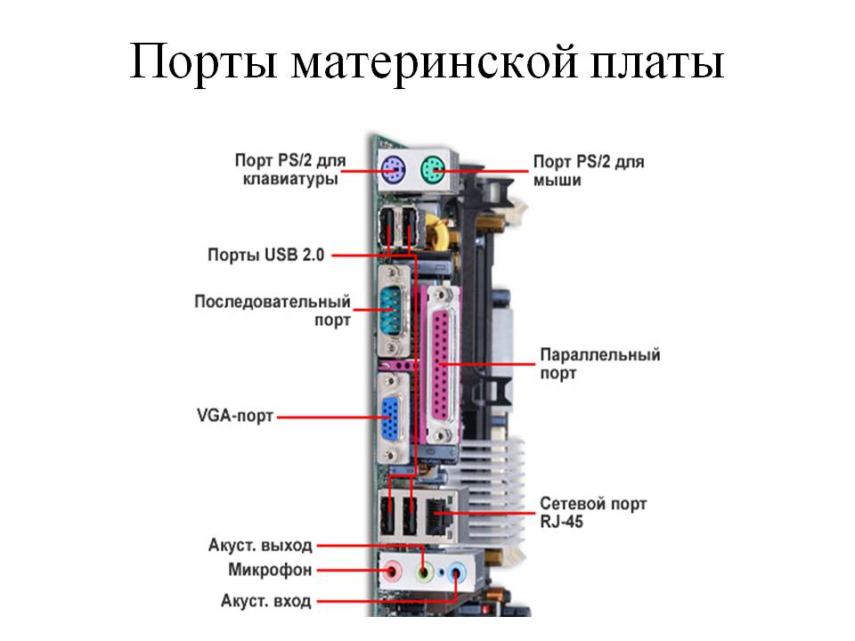
Рис. 1

Основные разъемы для подключения
Разъем | Тип разъема | Характеристика | Примечания
Питание системного  блока | Male | 220 В. | Провод питания
Питание  монитора | Female | 220 В. | Провод питания
Параллельный  порт | LTP | Разрядность – 8  Скорость вывода  (макс.) – 80 кб/с. | Подключение принтера, факса
Последовательный порт | Serial  VGA | скорость передачи -115200 бит/с. | Обмен байтовой информации
Mouse | PS/2 | 6-и контактный разъем | Подключение мыши
Keyboard | PS/2 | 6-и контактный разъем | Подключение клавиатуры
USB | USB | Пакетный обмен, скорость  обмена – 12 мб/с. | Подключение любого оборудования, и дополнительных устройств.
LAN | LAN | Скорость обмена зависит от параметров сетевой карты | Подключение локальной или глобальной сети.
Последовательный порт | SATA или Serial ATA | SATA Revision 1.0  (до 1,5 Гбит/с)  SATA Revision 2.0  (до 3 Гбит/с)  SATA Revision 3.0  (до 6 Гбит/с)  SATA Revision 3.1 | Подключение жесткого диска и привода CD/DVD/BD
Задачи:
- Определение ключевых параметров аппаратного обеспечения рабочего ПК
- Подбор аппаратной конфигурации ПК по индивидуальному заданию
Порядок выполнения работы
Задание 1
- Убедитесь в том, что компьютерная система обесточена (при необходимости, отключите систему от сети).
- Разверните системный блок задней стенкой к себе.
- По наличию или отсутствию разъемов USB установите форм-фактор материнской платы (при наличии разъемов USB – форм-фактор АТХ, при их отсутствии -AT).
- Установите местоположение и снимите характеристики следующих разъемов:
- питания системного блока;
- питания монитора;
- сигнального кабеля монитора;
- клавиатуры;
- последовательных портов (два разъема);
- параллельного порта;
- других разъемов.
- Убедитесь в том, что все разъемы, выведенные на заднюю стенку системного блока, не взаимозаменяемы, то есть каждое базовое устройство подключается одним единственным способом.
- Изучите способ подключения мыши.
Мышь может подключаться к разъему последовательного порта или к специальному порту PS/2, имеющему разъем круглой формы. Последний способ является более современным и удобным. В этом случае мышь имеет собственный выделенный порт, что исключает возможность ее конфликта с другими устройствами, подключаемыми к последовательным портам. Последние модели могут подключаться к клавиатуре через разъем интерфейса USB.
- Заполните таблицу:
Разъем | Тип разъема | Количество контактов | Примечания
- Определить наличие основных устройств персонального компьютера.
- Установите местоположение блока питания, выясните мощность блока питания (указана на ярлыке).
- Установите местоположение материнской платы.
- Установите характер подключения материнской платы к блоку питания.
Для материнских плат в форм-факторе AT подключение питания выполняется двумя разъемами. Обратите внимание на расположение проводников черного цвета – оно важно для правильной стыковки разъемов.
- Установите местоположение жесткого диска.
Установите местоположение его разъема питания. Проследите направление шлейфа проводников, связывающего жесткий диск с материнской платой. Обратите внимание на местоположение проводника, окрашенного в красный цвет (на жестком диске он должен быть расположен рядом с разъемом питания).
- Установите местоположения дисководов гибких дисков и дисковода CD-ROM.
Проследите направление их шлейфов проводников и обратите внимание на положение проводника, окрашенного в красный цвет, относительно разъема питания.
- Установите местоположение платы видеоадаптера.
Определите тип интерфейса платы видеоадаптера.
- При наличии прочих дополнительных устройств выявите их назначение, опишите характерные особенности данных устройств (типы разъемов, тип интерфейса и др.).
- Заполните таблицу:
Устройство | Характерные особенности | Куда и при помощи чего подключается

Работа через программное обеспечение
- Определение типа и характеристик центрального процессора и объёма оперативной памяти.
На рабочем столе найдите иконку Мой компьютер. Через контекстное меню
вызовите команду Свойства в открывшемся окне найдите информацию о процессоре и оперативной памяти.
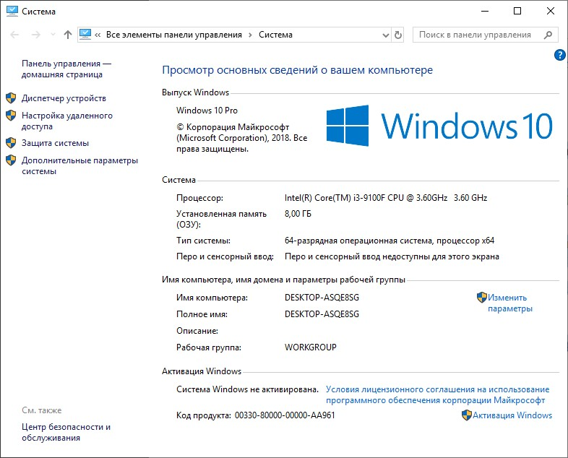

Для приведённого на рисунках ниже примера:
Фирма производитель процессора: Intel
Семейство процессоров: Core – i3 9100 CPU
Частота работы процессора: 3 600 ГГц
Объём оперативной памяти: 8 ГБ
- Определение объёма памяти на жестких накопителях На рабочем столе найдите и дважды щелкните на иконку Мой компьютер. В появившемся окне будут показаны иконки для всех внешних накопителей, подключённых в настоящий момент к системе.
Вызовите окно Свойства через пункт меню Свойства в контекстном меню одного из дисков. В появившемся окне найдите информацию об общем объёме диска, о занятом и свободном месте. Для дисководов без дисков объём равен ()
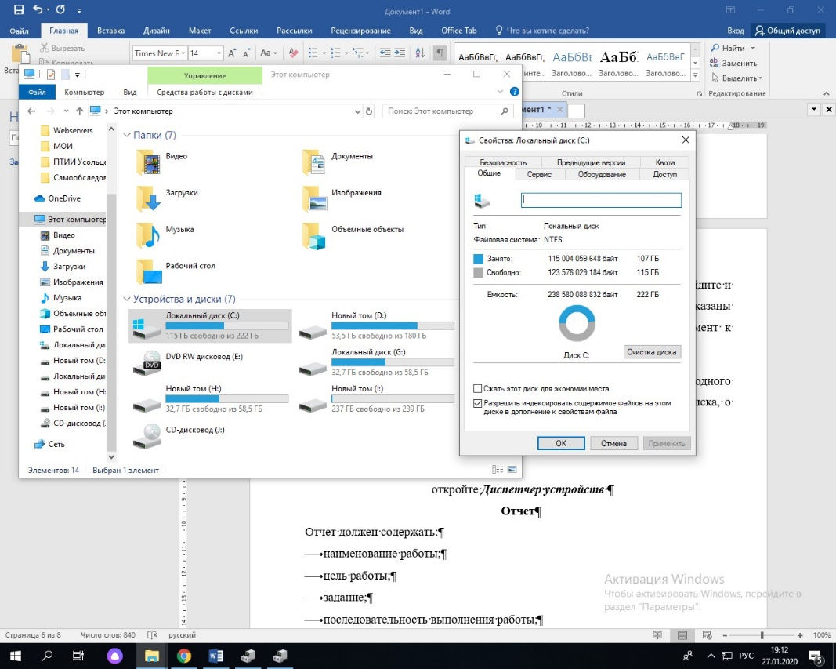
Определение количества физических накопителей, подключённых к компьютеру. Определение модели видеокарты. Фактическое количество физических накопителей, подключённых к компьютеру, может быть меньше показанного в папке Мой компьютер, поскольку один физический накопитель может быть разбит на несколько разделов, отображающихся независимо друг от друга. На рабочем столе найдите иконку Мой компьютер. Через контекстное меню вызовите команду Свойства, откройте вкладку Диспетчер устройств
Отчет
Отчет должен содержать:
- наименование работы;
- цель работы;
- задание;
- последовательность выполнения работы;
- ответы на контрольные вопросы;
- вывод о проделанной работе.
Контрольные вопросы
- Укажите состав системного блока.
- Назначение, основные характеристики, интерфейс устройств персонального компьютера (по каждому устройству), входящих в состав системного блока.
- Назовите основные устройство жесткого диска SSD
- Перечислите состав базовой аппаратной конфигурации;
- Укажите основные характеристики монитора;
- Характеристики (тип разъема, количество контактов, скорость передачи данных) разъемов: видеоадаптера; последовательных портов; параллельного порта; шины USB; сетевой карты; питания системного блока; питания монитора.
- Запишите типы периферийных устройств.
Задание 2
Подбор аппаратной конфигурации ПК по индивидуальному заданию
Для подбора компонентов Вы можете воспользоваться сервисом Конфигуратор компьютера.
Конфигуратор компьютера.
Выберите конфигурацию по заданию. Проверьте согласованность параметров выбранных компонентов в строках, помеченных цветом. Обоснуйте выбор каждого компонента в поле для примечания в строке Выбранная модель. Приведите значения дополнительных характеристик для выбранных компонентов в остальных строках.
Дополните конфигурацию периферийным оборудованием по желанию – наушники, микрофон, принтер, сканер и пр. Подсчитайте суммарную стоимость выбранной комплектации.
Варианты
- Intel Core i7, OEM, видео от NVIDIA
- Intel Core i7, BOX, встроенное видео
- Intel Core i5, OEM, видео от AMD
- Intel Core i5, BOX, встроенное видео
- AMD A10, BOX, видео от NVIDIA
- AMD A8, BOX, видео от AMD
- AMD A10, OEM, встроенное видео
- AMD A8, OEM, видео от NVIDIA
Пример конфигурации

Компонент | Характеристики | Цена
Системный блок
Процессор | Intel Core i5-9500F BOX  [LGA 1151-v2, 6 x 3000 МГц, L2 – 1.5 МБ, L3 – 9 Мб, 2хDDR4–2666 МГц, TDP 65 Вт, кулер] | 15 799
Материнская плата | ASRock Z390 Phantom Gaming 4S  [LGA 1151-v2, Intel Z390, 4xDDR4-4300 МГц, 2xPCI-Ex16, аудио 7.1 | 7 799
Корпус | Корпус AeroCool V3X RGB черный  [Midi-Tower, Micro-ATX, Mini-ITX, Standard-ATX, боковое окно, 2x USB 2.0, 1x USB 3.0] | 2 250
Видеокарта | GIGABYTE GeForce GTX 1660 GAMING OC [GV-N1660GAMING OC-6GD] [PCI-E 3.0, 6 ГБ GDDR5, 192 бит, 1530 МГц – 1860 МГц, DisplayPort (3 шт), HDMI] | 16 699
Кулер | для процессора DEEPCOOL Theta 9 [DP-ICAP-T9] | 430
Оперативная память | Neo Forza [NMUD480E82-2666EA10] 8 ГБ  [DDR4, 8 ГБx1 шт, 2666 МГц, PC21300, 17] | 2 199
Жесткий диск | 1024 ГБ SSD-накопитель WD Green [WDS100T2G0A]] [SATA III, чтение – 545 Мбайт/сек, запись – 465 Мбайт/сек, Silicon Motion SM2258XT, TLC 3D NAND] | 7 250
Блок питания | HIPER HPA-650  [650 Вт, EPS12V, APFC, 20+4 pin, 1x 4+4 pin CPU, 5 шт SATA, 2x 6+2 pin PCI-E] | 2 599
Оптический привод | [SATA, CD 48x/48x/24x, DVD 16x/16x/8x, DL 8x, RAM 5x, BD 12x/16x/2x, черный] | 4 850
Периферия
Монитор | 27″ DEXP FF270D  [1920×1080 60 Гц, PLS, 6.5 мс, 1000:1, 250 Кд/м², 178/178, HDMI, VGA (D-sub)] | 8 850
Клавиатура | DEXP K-902BU  [проводная, мембранная, клавиш – 104, USB, PS/2, черная] | 399
Компактная мышь проводная | Oklick 385M красный  [1000 dpi, светодиодный, USB, кнопки – 3] | 250
Аудио система
Программное обеспечение
Операционная система | Microsoft Windows 10 Домашняя  [64 бита, USB-флеш накопитель, BOX] | 8899
Антивирус | Kaspersky Total Security 2020 | 1999
Офисный пакет | Офисные приложения Microsoft Office 2019 для дома и учёбы и ESET [79G-05075] | 3999

Практическое занятие № 2. Прикладное программное обеспечение: файловые менеджеры, программы-архиваторы, утилиты.

Задание 1. Работа с файловым менеджером Total Commander
- Откройте файловый менеджер Total Commander из меню ПУСК и изучите интерфейс этой программы.
- Отобразите на правой панели содержимое папки Мои документы.
- Создайте в этой папке новую папку, которой дайте имя, соответствующее вашей фамилии.
- Отобразите содержимое папки диска E:\ на левой панели программы.
- Скопируйте свою папку вместе с содержимым на диск Е:\. Определите их общий размер.
- Очистите содержимое вашей папки в папке Мои документы.
- Постройте дерево каталогов диска Е:\ командой меню Навигация – Дерево каталогов или ALT+F10.
- Переименуйте на диске Е:\ папку «Дисциплины» в «Предметы».
- Переместите все файлы и папки из папок «Физика», «Информатика» и «История» в папку «Предметы» (после выполнения этого действия папки «Физика», «Информатика» «История» должны быть пустыми).
- Выделите в папке «Предметы» группу файлов, имеющих расширение .txt.
- Инвертируйте выделение соответствующей командой из меню Выделение.
- Переместите выделенные файлы в вашу папку в Мои документы.
- Откройте по очереди файлы Карта.bmp, Остров.txt и заполните их какой – либо информацией.
- Запакуйте файлы из пункта 14 , создав архивы Карта.zip , Остров.rar и поместите их на диск Е:\ командой меню Файлы – Упаковать.
- Сравните размеры файлов в запакованном (архивы RAR и ZIP) и в нормальном состоянии. Сделайте вывод.
- Распакуйте архивные файлы, поместив их на диск Е:\ командой меню Файлы – Распаковать.
- Создайте самораспаковывающийся архив, поместив в него все файлы из папки «Учебные предметы».

Задание 2. Работа с архиватором WINRAR
- Откройте программу WINRAR и изучите интерфейс этой программы.
- Найдите в своей папке папку «Предметы» на диска Е:\, все файлы запакуйте в архив.
- Архив поместите в свою папку в Мои документы.
- Преобразуйте созданный архив в самораспаковывающийся архив командой из пункта меню Операции.
- Определите размер архива и сравните его с тем, который вы получили при упаковке этих файлов в файловом менеджере Total Commander.
- Добавьте к существующему архиву любой файл из папки «Мои документы».
- Проведите тестирование архива.
- Распакуйте архивные файлы, поместив их в свою папку в «Мои документы».
- Создайте папку «Эксперимент» в папке «Мои документы».
- Скопируйте в эту папку текстовый файл; файл, содержащий изображение; файл электронной таблиц (не пустые!).
- Заархивируйте файлы в отдельные архивы.
- Сравните размеры исходных файлов и их архивов. Результаты занесите в таблицу:
Название и тип файла | Размер файла | Размер заархивированного файла
1.
2.
3.

Контрольные вопросы:
- Для чего предназначен файловый менеджер?
- Для чего предназначены утилиты?
- Опишите назначение функциональных клавиш в Total Commander.
- Как выделяется один файл? Как снять выделение? Как выделить несколько файлов?
- Для чего производят архивацию файлов? Что такое архив?
- Чем самораспаковывающийся архив отличается от обычного архива?
- Опишите выполнение следующих операций с архивами в Total Commander и WINRAR. Ответ оформите в виде таблицы:
 | Total Commander | WINRAR
Упаковка файлов
Распаковка файлов
Создание самораспаковывающегося архива

Практическое занятие № 3. Организация защиты информации на персональном компьютере.
Цель: изучить средства и методы защиты данных
Необходимо знать:
основные понятия: криптография, электронная подпись, архив;
классификацию средств защиты;
правила назначения пароля;
методы защиты информации.
Необходимо уметь:
создавать защищенные архивы;
оценивать степень защищенности информации и персональных данных.
Иметь представление:
о правовых аспектах в области информационных технологий;
о программных продуктах взламывающих пароли.
Практическая часть:
Задание 1
Создан бланк ведомости результатов предварительной сдачи экзаменов, содержащий три раздела:
Раздел 1 – «шапка» ведомости;
Раздел 2 – таблица;
Раздел 3 – дата создания ведомости, фамилия исполнителя.
Будет установлена защита документа от изменений так, чтобы изменения можно было вносить только в поля форм и в таблицу с фамилиями учеников и результатами сдачи экзаменов. Также будет установлен пароль на открытие файла.
1. Введите с клавиатуры текст документа. Таблицу скопируйте из документа Vedomost.doc.
2. Установите защиту документа, оставив возможность изменять значения полей формы и текст второго раздела (таблица):
- Сервис – Защитить документ, откроется область задач Защита документа
- установите опцию Разрешить только указанный способ редактирования документа, затем выберите из списка доступных способов редактирования Ввод данных в поля форм;
- Выбор разделов - отметьте галочкой только Раздел 1 и Раздел 3 - ОК;
- в окне Защита документа пароль на снятие защиты разделов не устанавливайте. Нажмите ОК.
3. Проверьте, что защита установлена, то есть можно вводить текст только в Раздел 2 и поля ввода из Раздела 1 и Раздела 3. 4
4. Установите пароль для открытия файла:
- Сервис – Параметры;
- на вкладке Безопасность ведите пароль, нажмите ОК, затем в открывшемся окне Подтверждение пароля введите пароль еще раз.
5. Сохраните документ с именем Ведомость.docx.
6. Создайте копию файла Ведомость и переименуйте ее в Экзамен.docx
7. Поместите файл Экзамен в архив Защита на своем сетевом диске, установив в качестве пароля свою фамилию.
Вопросы для самопроверки:
- Дайте определение криптографии.
- Как на законодательном уровне защищена информация?
- Перечислите основные виды угроз.
- Каковы основные методы защиты информации?
- Какие программные средства позволяют обойти установленные пароли?
- Как установить различные права доступа к файлам?
- Как уменьшить объем хранимой информации?
- Какие свойства архива позволяют защитить информацию, хранимую в нем?

Практическое занятие № 4.
Работа с поисковыми системами, электронной почтой. Использование сервисов Google Docs для совместной работы с документами.

ПРАКТИЧЕСКИЕ ЗАДАНИЯ:
1. Работа с документами
Сервис Документы Google (Google Docs) предоставляет пользователям возможность работы с текстами, электронными таблицами, презентациями.
К особенностям работы с документами в среде Google относятся:
- постоянный доступ пользователя к своим документам, т.к. они хранятся не на отдельной личной машине, а на удаленном компьютере в сети;
- редактирование документов в режиме реального времени пользователем и теми, кого он пригласил в качестве соавторов (они имеют доступ к этому документу на своих компьютерах); - публикация документов в сети.
1. Работа с текстовыми документами
Задание 1. Выйти на сервис Документы Google либо через почту Gmail, либо через поисковую систему Google, либо по адресу http://docs.google.com.
через поисковую систему Google
в адресной строке браузера вписать адрес google.ru - ссылка Документы - Войти - ввести
Электронная почта и Пароль - Войти
Задание 2. Создать текстовый документ, включающий текст, таблицу, изображения, рисунки, формулы.
1. Открыть текстовый редактор -Создать - Документ
2. Ознакомиться с интерфейсом и основными возможностями текстового редактора.
3.Ознакомиться со справочной системой - войти в справочную систему меню Справка  Справочный центр Документов Google - в разделе Популярные статьи выбрать Работа с Документами Google - Документы - ознакомиться с разделами:
Создание, присваивание названия и удаление документа
Сохранение документов
Математические формулы
4. Задать поля страницы сверху, снизу, справа, слева по 2 см меню Файл - Настройки страницы
5. Задать имя документу меню Файл - Переименовать
6. Разрешить доступ к документу в качестве Редактора другому студенту группы
кнопка Предоставить доступ - ввести электронный адрес одногруппника - выбрать уровень доступа Редактор - Открыть доступ - Готово
7. Убедиться, что документ доступен для редактирования обоим студентам (у каждого студента должен быть доступ к двум документам: для одного он является владельцем, для другого - редактором)
8. Выбрав один из документов для совместного редактирования, сделать в нем следующее:
- написать заголовок «Работа с таблицами»
- создать таблицу «Основные понятия по теме «Компьютерные сети»» согласно образцу
Термин | Определение
Компьютерная сеть
Клиент
Протокол
IP-адрес
- вписать определения (один студент - первые два, другой – последние два);
- скопировать созданную таблицу и вставить ее ниже
- в скопированной таблице добавить две строки и дать определения понятиям гипертекст и электронная почта;
- на термины гипертекст и электронная почта сделать ссылки на страницу Википедии, где дается трактовка этих понятий (каждый студент делает по одной ссылке) меню Вставка - Ссылка
- сохранить документ как документ Word в своей личной папке, открыть его и убедиться в правильности работы ссылки меню Файл - Загрузить как - Word
- закрыть документ Word;
- на новой странице написать заголовок «Схема передачи информации» и нарисовать схему (каждый свой фрагмент) меню Вставка  Рисунок

Источник

Приемник

Кодирующее
устройство

канал с
вязи

Декодирующее

устройство

помехи

защита от помех

- на новой странице написать заголовок «Работа с изображениями» и вставить в документ три изображения (каждому студенту): одно выбрать среди графических файлов меню Вставка - Изображение - Загрузка
  - для другого указать URL-адрес
  - третье, используя ссылку Поиск картинок Google меню Вставка - Изображение -Поиск картинок Google
- к одному из вставленных изображений добавить комментарий выделить изображение - меню Вставка - Комментарий -… - Комментарий
- на новой странице написать заголовок «Виды сервисов Google» и на основе рисунка 1 (стр. 2) создать список сервисов, учитывая уровень вложенности каждого вида (каждому студенту)

меню Формат  Стили списка
и
кнопки панели инструментов Нумерованный список,
Маркированный список, Уменьшить отступ, Увеличить отступ
- создать оглавление к документу, предварительно для заголовков применить стиль
Заголовок 1 (один студент делает оглавление в начале документа, другой – в конце) меню Вставка  Оглавление
- сохранить в личной папке созданный документ в форматах pdf, doc, html меню Файл  Загрузить как  PDF, Word, HTML
- открыть файл с расширением pdf и проверить работу ссылок в оглавлении
- отправить из Документов Google созданный файл на электронную почту либо другому студенту, либо себе, но на другой электронный адрес меню Файл  Загрузить как  Прикрепить к сообщению эл.почты  в разделе
Прикрепить как выбрать формат файла  в разделе Кому вписать электронный адрес
⇒ Отправить - убедиться, что письмо дошло до адресата.
Задание 3. Создать совместно документ, содержащий текст, таблицы, списки, комментарии, рисунки, изображения, формулы, сохранить его в разных форматах и переслать по электронной почте.
Задание 4. После сдачи преподавателю созданных документов рассмотреть различные варианты удаления документов из списка
- удаление в Корзину для всех, кому разрешен доступ к документу, без смены владельца
(если Вы являетесь владельцем документа) в списке документов отметить удаляемый документ  кнопка Удалить Указание. После удаления в Корзину восстановить документ. - удаление со сменой владельца ₋ удаление из Корзины.
Задание 5. Выяснить назначение Диск Google и добавить на Мой Диск любой, созданный ранее текстовый документ
выйти на главную страницу Документы Google  кнопка Загрузить
2. Работа с презентациями
Задание 6. Создать презентацию «Сервисы Google», содержащую не менее 10 слайдов, в которой дать краткую информацию, текстовую и графическую, о каждом сервисе Google, представленном на рисунке 1.
Указание. Работу по созданию презентации выполнять в паре с другим студентом группы.
- Войти в средство создания презентаций в среде Google.
- Ознакомиться с интерфейсом и основными возможностями средства создания презентаций.
- Ознакомиться со справочной системой.
- Задать имя презентации «Сервисы Google»_ <фамилия>
- Разрешить доступ к презентации в качестве Редактора другому студенту группы
- Убедиться, что презентация доступна для редактирования обоим студентам (у каждого студента должен быть доступ к двум презентациям: для одной он является владельцем, для другой - редактором). 7. Выбрав одну из презентаций для совместного редактирования, сделать в ней следующее: 1 слайд:
  - написать название презентации
  - вписать авторов презентации
  - использовать для оформления слайдов презентации имеющийся шаблон оформления меню Формат - Настройки презентации - Изменить тему
  - вставить еще один слайд меню Слайд - Новый слайд
  - на каждом слайде сделать разное оформление фона меню Формат - Настройки презентации - Изменить фон 2 слайд:
  - написать в заголовке слайда слово Содержание
  - оформить в виде списка перечень рассматриваемых сервисов Google 3 слайд и последующие:
­ написать в заголовке название сервиса
­ описать назначение сервиса
­ вставить изображение интерфейса сервиса
Указание. Заранее определить, кто из студентов, работающих в паре, о каких сервисах оформляет слайды.
последний слайд
  - вставить видеоролик с краткой информацией о некоторых сервисах Google - начать просмотр презентации с последнего слайда и прокрутить видеоролик.
8. Сохранить созданную презентацию в форматах ppt и pdf в личной папке.
Задание 7. Совместно создать презентацию (тему согласовать с преподавателем), на слайдах которой должен содержаться текст, видеоролик, изображение, рисунок, таблица.
Задание 8. Сохранить созданную презентацию в форматах ppt и pdf в личной папке И ПЕРЕСЛАТЬ НА ПОЧТУ ПРЕПОДАВАТЕЛЮ
3.Работа с электронными таблицами
Задание 9. Создать электронную таблицу Заработная плата сотрудника.
Выполнение: открыть табличный процессор

Создать - Таблица
1. Ознакомиться с командами строки меню, кнопками панели инструментов, строкой формул
2. Переименовать Лист1 в Заработная плата

кнопка выбора у ярлычка Лист1 - Переименовать

- Сформировать таблицу по образцу:
З\П сотрудника | О | П | Ш | Нал | Итого
1 | 15000 | 5000 | 1000 | 13%
2 | 20000 | 5000 | 0 | 13%
3 | 18000 | 4000 | 500 | 13%
 |  | Ср З\П
О– оклад,
П – премия,
Ш –штраф,
Нал- налог

- заполнить столбец для вычисления Итого, используя расчетную формулу: Итого=О+П+Ш-13%
- заполнить столбец для вычисления Ср З\П, используя расчетную формулу: Ср З\П=(Итого1+ Итого2+ Итого3)\3
Задание 10. Построить график, отражающий З\П сотрудников

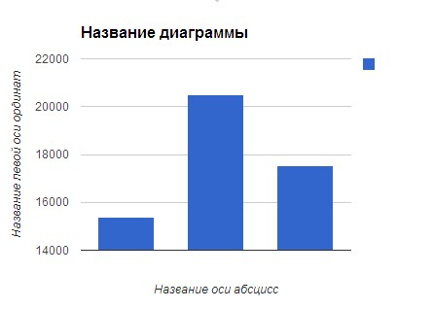

На оценку "хорошо" (дополнительно):
- Произвести сортировку документов по «Последнему изменению»
- Просмотреть размер оставшегося места на дисковом пространстве

На оценку "отлично" (дополнительно):
В меню Настройки выбрать «Преобразовать загруженные файлы в формат Документы Google».
В меню Настройки выбрать «Преобразовать текст из файла PDF и изображений».

Отчет о работе должен содержать:
  - Тему и цель работы;
  - Ответы на контрольные вопросы по теории
  - Результаты выполненных заданий в формате «Документы Google», присланные на почту преподавателю.

Практическое занятие 5. Создание сайта-визитки средствами онлайн-редактора.
«Создание макета сайта компании»
Цели работы:
- Формирование умений создавать макет сайта с помощью возможностей конструкторов сайтов.
Технология работы:
- Подготовить и сохранить в отдельной папке «Сайт» материал для работы:
  - Логотип компании
  - Фотографии:
    - 5-6 Фото
  - Фотографии сотрудников (в графическом редакторе на изображениях поместить полупрозрачный логотип компании):
    - Директор
    - Зам. Директора по работе с клиентами
    - Зам. Директора по развитию персонала
    - Администратор
    - Бухгалтер
    - и др.
  - Карту с расположением компании (Скопировать из интернета) (в графическом редакторе на изображении поместить полупрозрачный логотип компании)

- Открыть он-лайн конструктор https://www.wix.com
- Выполнить регистрацию на сайте
- Выбрать категорию Компании > Тип компании (соответственно варианту)
- Выбрать подходящий шаблон и нажать кнопку РЕДАКТИРОВАТЬ
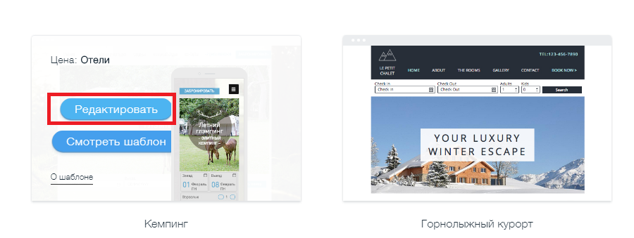
- В появившемся шаблоне отредактировать верхнее меню будущего сайта:
- Щелкнуть по области с названиями будущих страниц сайта
- Нажать кнопку Настройки:
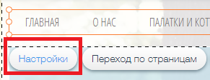
- Отредактировать структуру будущего сайта – в итоге должно получиться 5 страниц «Главная», «О нас», «Наши координаты», «Сотрудники», «Контакты»:
- Кнопкой «Удалить» избавьтесь от лишних страниц;
- Кнопкой «Переименовать» назовите страницы соответственно заданию

- Сохранить макет, используя имя вашей гостиницы (Сайт > Сохранить):
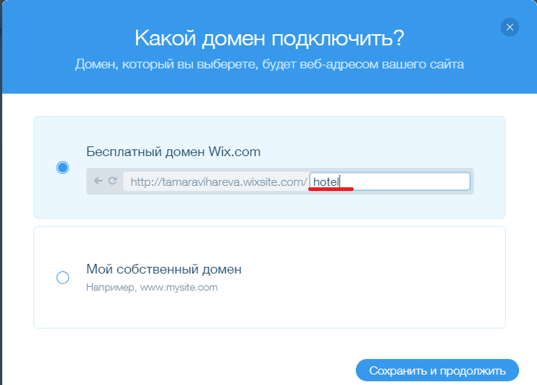
- Заполните страницы «Главная», «О нас», «Наши координаты», «Сотрудники» своими материалами.
- Установить логотип гостиницы на всех страницах сайта, нажав кнопку «Заменить клип-арт»:
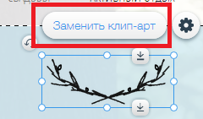
- Для перехода между страницами используйте кнопку «Переход по страницам»:
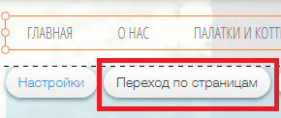

- Для редактирования текста на страницах используйте кнопку «Редактировать текст»:
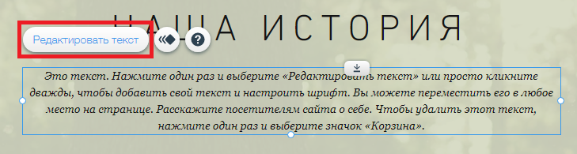
- Для добавления и редактирования изображений используйте кнопку «Заменить фото» или «Заменить фотографии»:
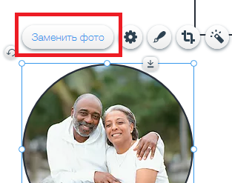
- Заполните страницы «Номера» своими материалами.
- Для предварительного просмотра макета в браузере используйте команду из области задач Просмотр веб-узла
- В отдельно созданной папке «Макет» выполнить сохранение макета в качестве фильтрованной HTML-версии (это предпоследний шаг перед загрузкой в Интернет);
- Для этого выполнить Файл→ Поместить на веб-узел…открыть созданную папку «Макет», нажать Сохранить (Имя файла Index предлагается не изменять)
Итог работы:
Представить преподавателю HTML-версию созданного макета сайта компании.

Практическое занятие № 6. Работа в СПС «Консультант Плюс». Организация поиска нормативных документов в СПС «Консультант Плюс». Виды поиска информации. Сохранение результатов поиска

Теоретический материал. Примеры поиска информации.
В Консультант Плюс виды поиска выведены на Стартовую страницу, чтобы в них можно было перейти сразу после открытия программы. Они также доступны из верхнего меню с иконками.
В Консультант Плюс поиск документов проще всего делать через единую строку Быстрого поиска. Найти ее проще простого — она доступна сразу со Стартовой страницы, а также через пункт пиктографического меню

Это самый простой и быстрый вариант что-то найти. С помощью этого инструмента удобно искать:
- конкретный документ по номеру, названию или даже обиходному обозначению («Закон о госзакупках»)
- отдельную статью или главу большого документа
- документы, реквизиты которых вы не знаете, но тематику понимаете («Постановление о трудовых книжках»)
Быстрый поиск действительно можно спрашивать любыми словами.
Например:
- как рассчитать больничный в 2017 году
- размер страховых взносов ИП в 2017 году
- статья 69 НК РФ
Как только вы начнете вводить слова в строку, программа предложит вам несколько подсказок — запросов по этой же теме, которые могут быть полезны.

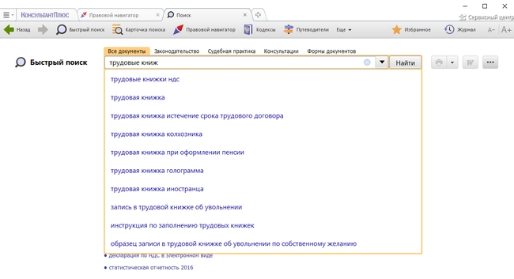

Результаты поиска будут включать материалы из разных разделов Консультант Плюс — это могут быть и нормативные документы, и статьи прессы, и судебная практика, и формы, и законопроекты. Список конечных результатов будет небольшим — не более 50 материалов, а отсортированы они в порядке релевантности. То есть — наиболее соответствующие запросу материалы будут на первых позициях, именно так устроен в Консультант Плюс Быстрый поиск. Если этих 50 результатов вам покажется мало, то можно будет в один клик мышкой построить абсолютно полный список документов, относящихся к заданному вопросу.
Поиск документов в справочных системах Консультант Плюс можно производить из установленного на компьютере пользователя редактора MS Word. Для этого надо интегрировать строку Быстрого поиска в Word — нажав на кнопку с буквой W справа от поисковой строчки.
В Консультант Плюс поиск может быть не только простым и линейным, но и с учетом сложных условий и критериев. Программа дает возможность "играть" поисковыми условиями, комбинировать их — в общем, создавать самые гибкие варианты. Именно эти цели и решает Карточка поиска.
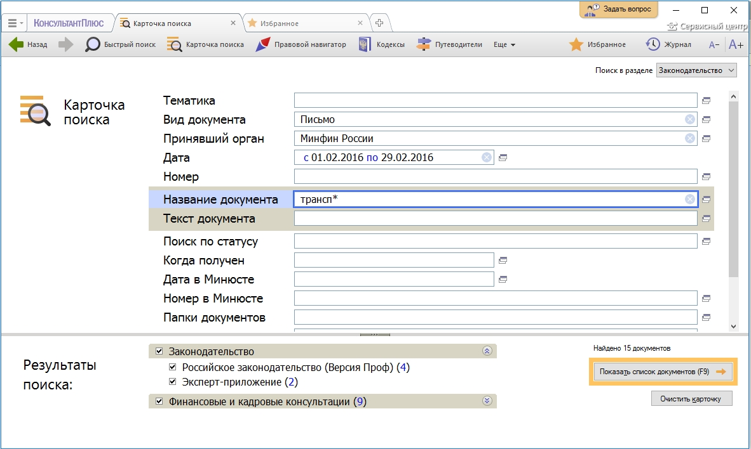

Карточкой поиска удобнее пользоваться в случаях:
Во-первых, когда неточно известны сведения об искомом документе. Например, вам нужно найти Письмо Минфина о транспортном налоге. Но про документ вы мало, что знаете, - только то, что его выпустили в феврале 2016 года. Как раз в этом случае удобно открыть Карточку поиска и заполнить все точно известные вам данные, чтобы в итоге получить список документов и найти тот единственно нужный.
Во-вторых, Карточку советуем использовать в случаях, когда вам известен номер документа, но он длинный и сложный — скажем, 0000456814/50-33-567. В Быстрый поиск, например, этот номер нужно будет перепечатать полностью. А в Карточке поиска в поле Номер документа нужно просто начать его вводить — и сразу программа подскажет несколько номеров с этими же цифрами, чтобы вы могли бросить печатать цифры с клавиатуры и просто выбрать его из выпавшего списка.
Правовой навигатор — это каталог ситуаций и ключевых понятий, встречающихся в рабочей практике бухгалтера, юриста, кадровика, бюджетника.
Пользоваться им удобно в тех случаях, когда вам сложно подобрать точные слова для запроса. Или в тех случаях, когда нужно найти все документы по той или иной узкой теме — скажем, все про оплату услуг адвоката.
Выглядит это так:

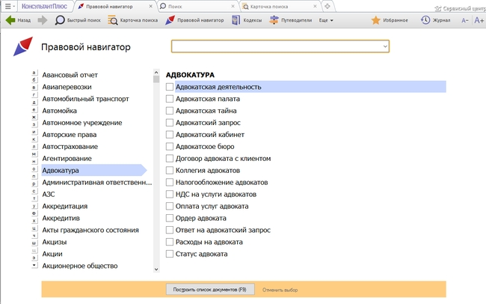

Левая часть окна — это перечень тематических групп.
Правая часть окна — перечень конкретных ключевых запросов, тем.
Строчка поиска в Навигаторе находится в верхней части окна, в нее можно вводить поисковые запросы — и левое и правое окно будут в реальном режиме меняться, подстраиваясь под ваш запрос. В итоге на экране у вас останутся только те темы, которые вам подходят. Дальше вы их просто выбираете, отмечая галочками, - и нажимаете на кнопку «Построить список документов». Все! Дальше вы уже продолжаете работать с привычным списком документов.

Задания:
- Найти информацию о том, что такое «клевета» и меры наказания за нее в каком-либо кодексе.
- Найти информацию о том, что такое «оскорбление» и меры наказания за нее в каком-либо кодексе.
- Найти действующий федеральный закон о государственных закупках.
- Найти документ № 197фз.
- Найти документ от 30.12.2001 г. в области административного права.
- Найти ПБУ, принятое в конце 2010 г.
- Сформировать список документов по теме «Задержка заработной платы».
- Выяснить, что нового произошло в законодательстве на 01.09.2017.
- Определить перечень праздничных дней на следующий календарный год.
- Узнать, как создать должностную инструкцию администратора гостиницы.
- Выяснить, как заполнить трудовую книжку.

Практическое занятие №7. Работа в СПС «Консультант Плюс». Поиск нормативных документов в СПС «Консультант Плюс». Анализ найденных документов

Теоретический материал. Помимо рассмотренных выше, в Консультант Плюс поиск документов можно осуществлять еще несколькими менее очевидными возможностями. Стартовая страница — позволяет быстро найти Кодексы или недавно просмотренные вами материалы. Обзоры правовой информации, подготовленные юристами, удобнее всего находить в меню «Обзоры законодательства» (доступны со Стартовой страницы или из пиктографического меню). Формы первичных документов, учета и отчетности удобнее всего открывать через меню «Справочная информация» (доступна со Стартовой страницы или из пиктографического меню).
Окно текста документа в Консультант Плюс выглядит следующим образом:
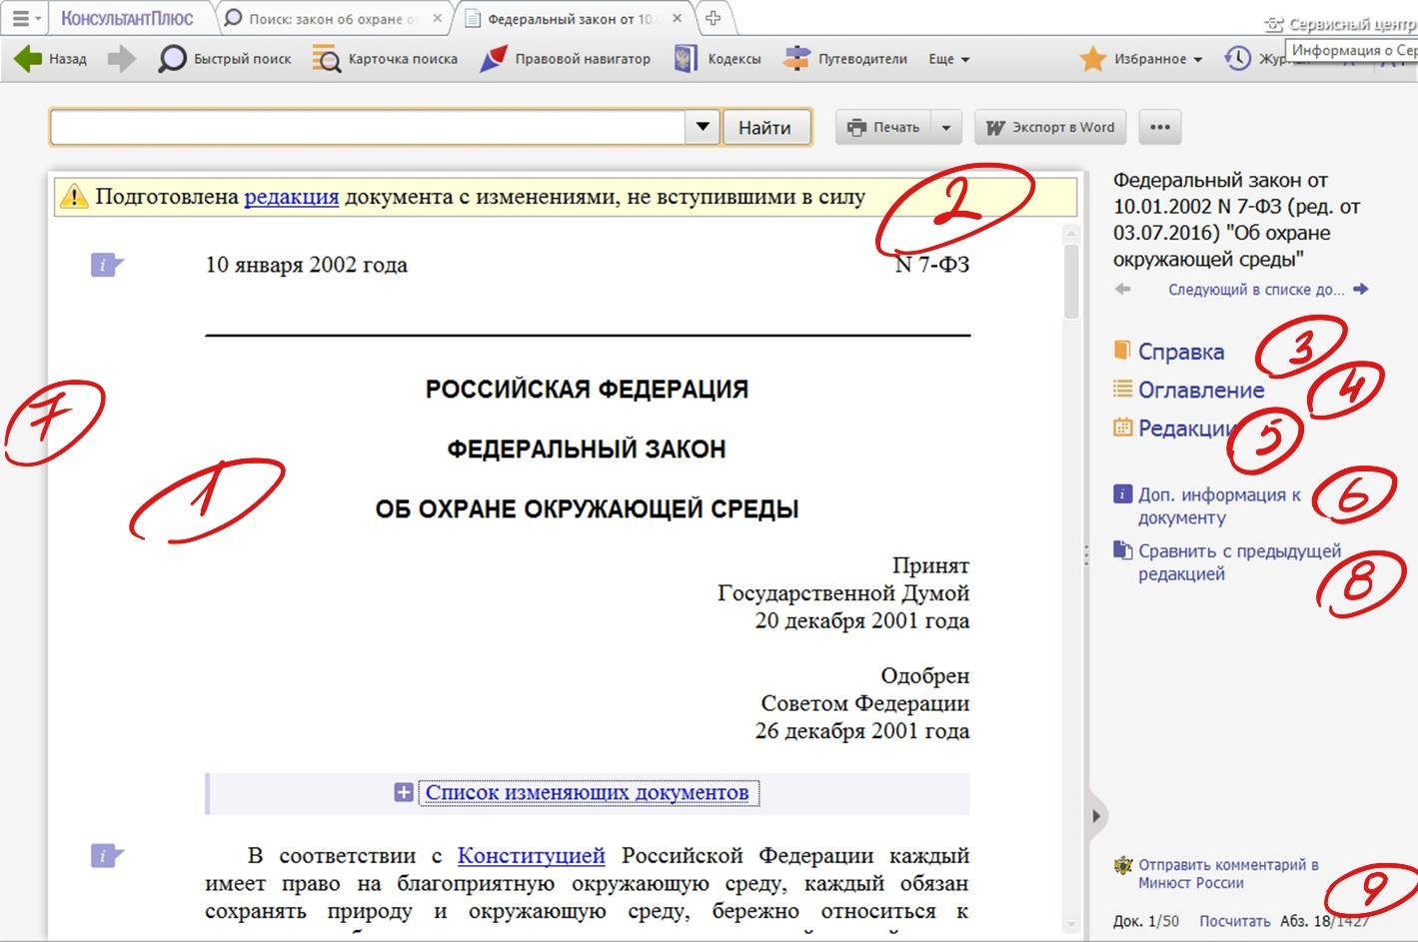

1 — основное рабочее окно. Здесь располагается собственно текст правового акта, включая заголовок и информацию о том, кем и когда документ принят и подписан. Также в тексте мы найдем множество гиперссылок на другие документы. Часть из этих ссылок будет «умными», то есть такими, которые ведут на список документов без их прямого упоминания, а по смыслу.
Простой пример — часто встречающиеся слова «иные федеральные законы», на которые эксперты Консультант Плюс ставят гиперссылки, делая подборки этих «иных» законов.
Примечания в тексте — это суперважная информация о документе, без которой невозможно его правильное применение. Например, ситуация, когда в примечаниях указывается, что Конституционный суд признал рассматриваемую норму несоответствующей Конституции. Или сведения о том, что тот или иной пункт уже отменен или фактически не действует.
Примечания можно отключить, нажав на кнопку
Иконки «i» на полях — это ссылки на полезные связи этого документа с другими. По этим иконкам обычно строятся выборки материалов с дополнительной информацией к фрагменту документа. Это может быть доп. информация к статье, главе или даже абзацу текста.
Поиск по тексту — выполнен в виде традиционной поисковой строки с биноклем над текстом документа. Это базовый инструмент для того, чтобы найти нужное упоминание в длинном материале.
2 — информационная строка наверху текста. В ней отображается критично важная информация, которую нужно знать сразу, еще не читая самого текста. Чаще всего это сведения о том, что документ утратил силу (в этом случае строка будет темно-розовой) или об особенностях его применения со ссылкой на подробности в Справке. Мы называем это в Консультант Плюс статус документа.
На инфостроку нужно обязательно обращать внимание, поскольку если ее проигнорировать, то можно упустить самое ключевое и неправильно применить правовые нормы.
3 — Консультант Плюс Справка к документу.
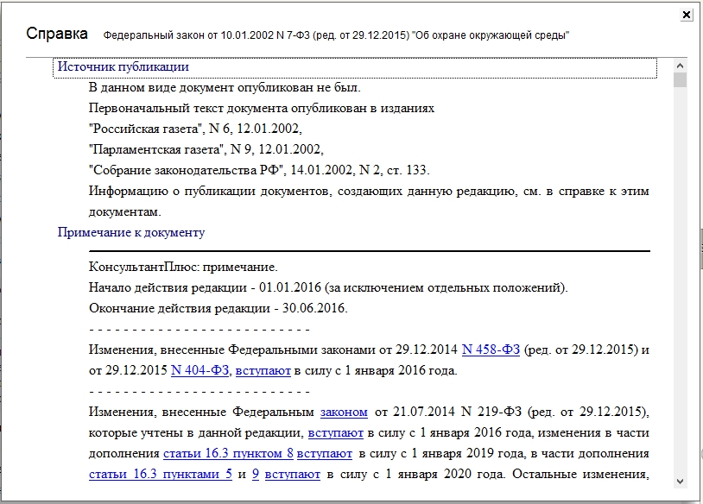

В окошке Справки приводится главная информация о самом документе и его особенностях применения. Здесь вы увидите: сведения об источнике официальной публикации текста (издание, номер, дата)
- данные о его вступлении в силу (дата, особенности)
- полное название и реквизиты (именно из справки их удобно копировать)
- некоторую другую информацию, которая будет несомненно полезна
4 - Оглавление документа. Оглавление — это структура документа по значимым частям (главы, статьи, разделы и т. п.). Структура нормативных документов может быть очень разной — где-то это статьи с названиями, а где-то просто номера параграфов. Тем не менее, любое оглавление в Консультант Плюс играет роль дополнительной и очень удобной навигации. Каждый пункт содержания — интерактивный, то есть по нему можно быстро перейти в нужный раздел. И наоборот, если перейти из текста в оглавление, то попадаешь прямо в тот пункт оглавления, из которого перешел.
И еще момент — когда вы прокручиваете на экране текст документа, то сверху появляется подсказка, к какой статье (главе) относится этот абзац.
5 — Редакции документа. Вкладка «Редакции» позволяет для каждого измененного документа получить список абсолютно всех таких редакций — как прошлых, так и будущих (то есть таких, которые пока не вступили в силу, но уже подготовлены юристами, чтобы мы могли с ними ознакомиться заранее и спланировать свою работу). Старых и будущих редакций может быть много. А вот действующая — только одна.
Можно поискать редакцию, которая действовала в конкретный момент времени в прошлом или будет действовать в будущем. Это важно в тех случаях, когда надо перенестись в правовое поле другого периода.
6 — Ссылка на дополнительную информацию к документу. По ней строится список всех других материалов в системе Консультант Плюс, которые полезны для понимания или содержат дополнительную информацию о рассматриваемом документе в целом. Этот список будет удобно структурирован по разделам программы — то есть, по типам материалов (консультации отдельно, статьи прессы отдельно, судебная практика отдельно и т. п.).
Левое поле документа, в котором вы находитесь, можно сдвигать мышкой способом "drag and drop". Это позволит вручную адаптировать ширину текста для нестандартных мониторов, а также для планшетов.
8 — Сравнение редакций. С ней можно быстро сравнить любые редакции данного документа. Оформление выполнено в виде двух столбцов текста — с одной стороны старый его вариант, с другой стороны — новый. А изменения выделены цветом (красное и зачеркнутое — то, что удалено, зеленое — то, что внесено).
9 — Служебная информация. Здесь можно посмотреть, сколько абзацев в документе, а также подсчитать количество страниц (это может быть важно для печати).
10 — Возможности меню. Текст документа можно выгрузить в Word, сохранить сразу в файл, отправить на печать или послать по электронной почте. В правой части верхнего меню также есть важные кнопки:
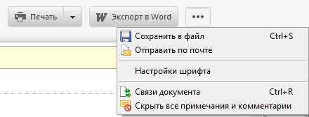

Первая кнопка отправляет документ на печать.
Вторая кнопка позволяет выгрузить документ в Word.
Третья кнопка открывает дополнительные возможности. Они все описаны подсказками прямо в выпадающем списке.

Задания:
- Найти документ, статью, в котором говорится о том, для кого при приеме на работу испытательный срок устанавливается, а для кого – нет. Поставить на документ закладку. Поставить документ на контроль. Посмотреть дополнительную информацию к документу. Посмотреть обзор изменений документа. Сравнить с предыдущей редакцией. Сохранить документ в формате Word. Отправить документ преподавателю по почте.
- Найти документ, в котором устанавливаются условия и размеры выплаты стипендий президента РФ. Поставить на документ закладку. Поставить документ на контроль. Посмотреть дополнительную информацию к документу. Посмотреть обзор изменений документа. Сравнить с предыдущей редакцией. Сохранить документ в формате Word. Отправить документ преподавателю по локальной сети.

Практическое занятие № 8. Работа в СПС «Гарант». Организация поиска нормативных документов в СПС «Гарант». Базовый поиск документов. Расширенный поиск документов. Работа с документом, изменения в документе. Конструктор правовых документов.

Теоретический материал. Базовый поиск – основной инструмент для поиска необходимой информации в системе ГАРАНТ. Пользователю достаточно сформулировать поисковый запрос, и система построит список документов, наиболее точно отвечающих введенному запросу.
Результатом Базового поиска станет Базовый список - отсортированный по степени соответствия запросу компактный список не более чем из 60 документов, максимально соответствующих запросу. В полученном списке будут представлены не только названия, но и фрагменты найденного текста. Это поможет мгновенно определить необходимость подробного изучения документа. Чтобы отобразить полные результаты поиска, необходимо нажать на ссылку "Полный список документов по запросу" в конце списка из первых 60 документов или выбрать соответствующий пункт Панели задач. Также можно изменить настройки системы, чтобы полные списки отображались автоматически.
Интеллектуальный поисковый механизм Базового поиска позволяет находить документы, содержащие запрашиваемые слова и словосочетания не только в строго заданной форме, но и во всех возможных грамматических формах (падеж, число, залог, время и т.п.), учитывая сокращения, аббревиатуры и синонимы, наиболее часто используемые в области права.

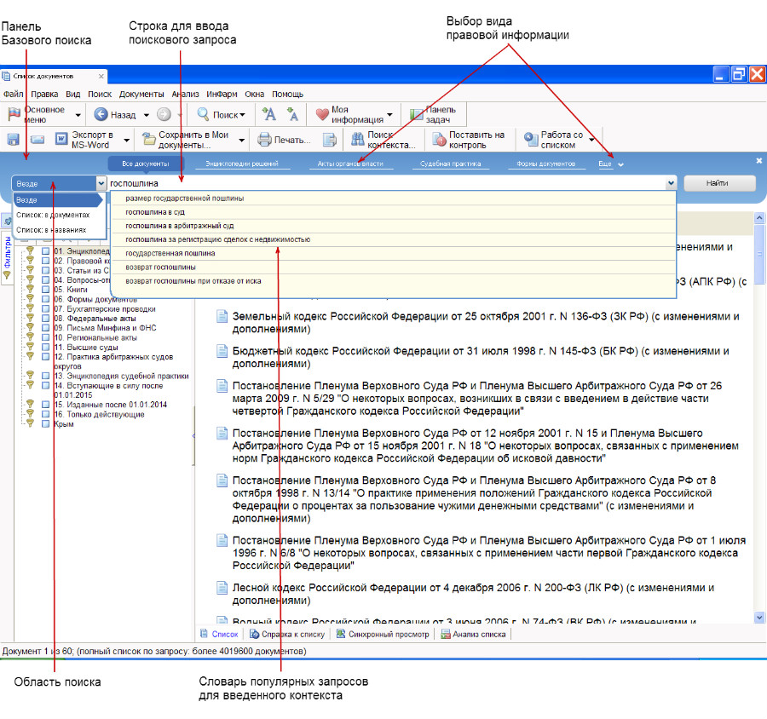
При Базовом поиске происходит морфологический анализ запроса с учетом правил словоизменения в русском языке. Проводя морфологический анализ введенного слова, поисковая система находит наряду с введенной и другие формы слова. Например, если ввести слово дети, система найдет детей, ребенок, ребенка и т.п. Если искомое понятие имеет общепринятое сокращение, достаточно указать только его. Система найдет документы, в которых содержится как аббревиатура, так и искомое понятие целиком. Например, если ввести НДФЛ, система найдет и документы с введенным контекстом, и документы, содержащие контекст налог на доходы физических лиц.
Поиск по реквизитам. Если пользователю известны какие-либо реквизиты документа, например, номер, дата принятия, название, дата вступления в силу или другие характеристики, то найти нужный документ в системе ГАРАНТ можно с помощью поиска по реквизитам.
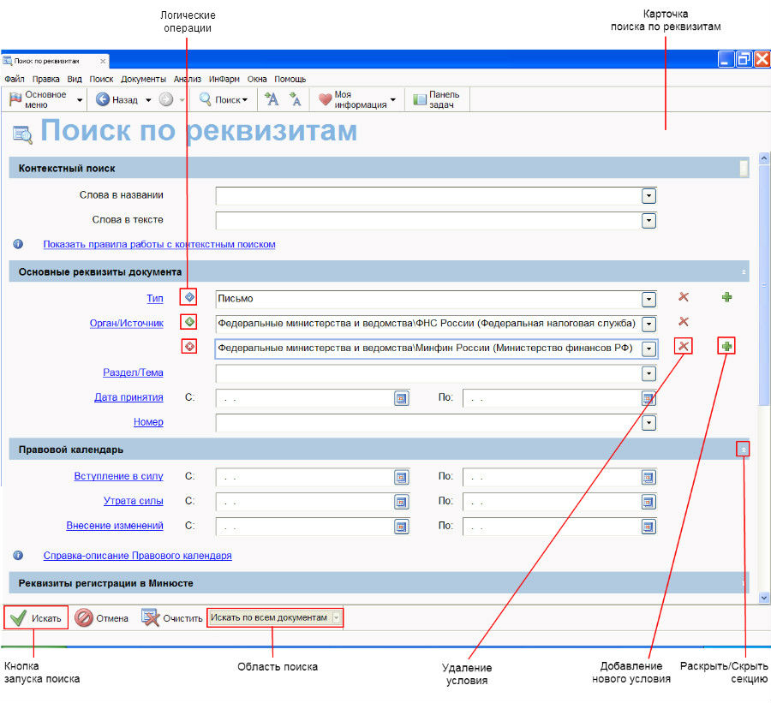

Для открытия карточки поиска по реквизитам воспользуйтесь соответствующим пунктом Основного меню, либо меню кнопки 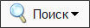 на панели инструментов, либо функциональной клавишей F7, либо командой "Поиск по реквизитам" в разделе "Поиск" главного меню.
Карточка запроса поиска по реквизитам размещается в основном окне. Для каждого реквизита, по которому осуществляется поиск в системе, в карточке предусматривается отдельное поле. Для удобства работы все поля распределены по секциям: Контекстный поиск, Основные реквизиты документа, Правовой календарь, Реквизиты регистрации в Минюсте и Расширенные реквизиты документа. Редко используемую секцию можно свернуть с помощью кнопки , расположенной справа в строке с названием секции (или просто щелчком мыши на строке с названием секции).
Правила работы с контекстным поиском в системе ГАРАНТ:
- Вводить искомые слова в соответствующие поля поиска контекста необходимо полностью;
- Если вы ищете определенную фразу, её также нужно вводить полностью в одной строке;
- Если искомое понятие имеет общепринятую аббревиатуру, достаточно ввести только её;
- Если вы хотите найти слова, которые начинаются с введенных вами букв, необходимо поставить после них знак * (звёздочка);
- Чтобы найти только точные совпадения заданного слова, нужно поставить в конце него ! (восклицательный знак);
- Чтобы найти точное словосочетание, заключите введенную фразу в " " (двойные кавычки).
Списки документов, построенные с помощью контекстного поиска, будут отсортированы по степени соответствия, подобно работе поисковых серверов интернет. Чем точнее документ соответствует содержанию запроса, тем выше его место в полученном списке.
Секция Основные реквизиты документа карточки запроса включает поля основных реквизитов:
- Тип (закон, приказ, инструкция, комментарии и т.п.);
- Орган/Источник (Президент России, ФНС России и т.п., а также названия источников опубликования);
- Раздел/Тема (тематика документа, а также отрасль права);
- Дата принятия (точная дата или временной интервал);
- Номер (полностью или частично указанный номер документа).
Секция Правовой календарь карточки запроса содержит поля, которые позволяют искать документы, изменивших свой правовой статус в интересующий вас период:
- Вступление в силу (точная дата или временной интервал);
- Утрата силы (точная дата или временной интервал);
- Внесение изменений (точная дата или временной интервал).
Секция Реквизиты регистрации в Минюсте карточки запроса содержит поля реквизитов регистрации в Минюсте России:
- Дата регистрации (точная дата или интервал дат государственной регистрации);
- Регистрационный номер (полностью или частично указанный номер государственной регистрации);
- Статус регистрации (зарегистрированные, отказано в регистрации, иные).
Последняя секция содержит остальные (расширенные) реквизиты документа:
- Значимость (индивидуальные, общие);
- Статус (действующие, утратившие силу, не вступившие в силу);
- Искать в недействующих редакциях (да, нет) - по умолчанию поиск осуществляется среди действующих редакций документов;
- Вид правовой информации (акты органов власти, комментарии, судебная практика, проекты законов, и т.п.);
- Территория регулирования (Российская Федерация, субъекты Российской Федерации, муниципальные образования);
- Информационный блок (названия включенных в ваш комплект блоков системы ГАРАНТ).

Основные правила заполнения карточки запроса поиска по реквизитам
- Вносить в карточку запроса всю известную информацию о документе необязательно – можно указать значения двух-трех характерных реквизитов (например, достаточно указать номер и дату документа);
- Нужные реквизиты вы можете выбрать в списках их значений. Переход к списку значений осуществляется с помощью кнопки раскрытия списка , расположенной справа в поле реквизита, или в диалоговом окне Выбор значений реквизита, перейти к которому можно по ссылке слева от поля. Рекомендуется использовать второй способ, который предлагает удобное средство – контекстный фильтр;
- Когда известна точная дата принятия документа (или его регистрации), она указывается в поле Дата принятия (или Дата регистрации) одновременно и в поле С:, и в поле По:. При этом можно ввести дату только в поле С: и нажать клавишу Tab (либо активировать мышью поле По:), в результате в поле По: автоматически скопируется дата, указанная в поле С:. Для даты, которая известна приблизительно, необходимо указать в полях С: и По: некоторый временной интервал. Ввести дату можно с клавиатуры или с помощью встроенного календаря ;
- Заполняя поле Номер или Регистрационный номер, вы можете заменить окончание номера символом *. В этом случае будут найдены все документы, номера которых начинаются на введенные вами цифры;
- При заполнении любого реквизита в карточке запроса справа от него появляется кнопка , с помощью которой можно добавлять другие значения текущего реквизита документа;
- Заполненные условия поиска, относящиеся к одному и тому же реквизиту, как правило, могут соединяться друг с другом логическими операциями Или, И, Кроме. При нажатии на знак текущей операции, расположенный слева от поля ввода, происходит её замена на другую логическую операцию;
- Удалить условие поиска или очистить поле от введенной информации можно с помощью кнопки с красным крестиком , которая находится справа от поля ввода;
- После заполнения необходимых полей карточки запроса следует нажать на кнопку .
Поиск по источнику опубликования. Материалы периодических печатных изданий, представленных в системе ГАРАНТ, можно легко найти с помощью поиска по источнику опубликования. Для вызова поиска по источнику опубликования воспользуйтесь в Основном меню ссылкой "По источнику опубликования", либо соответствующей командой меню кнопки панели инструментов, либо функциональной клавишей F6, либо командой "Поиск по источнику опубликования" в разделе "Поиск" главного меню системы. Кроме того, подборка интересной для вас периодики представлена в настраиваемом разделе Основного меню. Тематика изданий варьируется в зависимости от выбранного вами раздела, например, СМИ по налогам и бухучету, СМИ по кадровым вопросам и т.д. Список представленных в системе ГАРАНТ печатных изданий находится в основном окне и имеет иерархическую структуру, включающую в себя название издания, год, месяц и номер. В дополнительном окне вы можете видеть выбранные вами номера или выпуски газет и журналов.
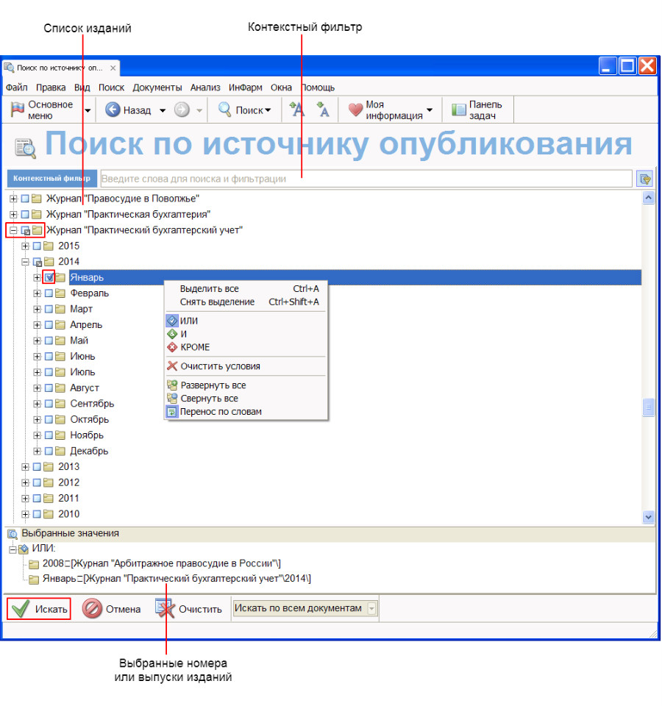

Основные правила поиска по источнику опубликования:
- Чтобы раскрыть папку в списке изданий, необходимо нажать на знак + слева от неё.
- Вы можете выбирать сразу несколько изданий или их отдельные выпуски и номера.
- Для выбора определенного издания следует отметить его галочкой.
- По умолчанию все выбранные издания объединяются в единое условие поиска при помощи логической операции "ИЛИ". Щелчком правой кнопки мыши на элементе дерева можно вызвать контекстное меню, позволяющее изменить логическую операцию на "КРОМЕ", с помощью которой можно исключить, например, определенный выпуск.
- Рекомендуется использовать контекстный фильтр для поиска названий или отдельных номеров изданий в списке источников опубликования. В результате его применения список источников сократится – в нём останутся только те издания, названия которых соответствуют заданному контексту.
- После того, как вы нашли и отметили все интересующие номера или выпуски изданий, следует нажать кнопку .

Задания:
  - Найти нормативные акты, вступившие в силу в 2017 году, посвященные правилам дорожного движения.
  - Найти совместные документы Министерства финансов РФ и Федеральной налоговой службы.
  - Найти все федеральные законы, которые были изменены 1 июня 2017 года.
  - Найти статью, опубликованную в журнале "Расчет", № 3.
  - Создать свою новостную ленту.
  - Ознакомиться с мониторингом законодательства на дату квартальной давности. Найти изменения в документе. Создать свой комментарий.

Работа с документом, изменения в документе. Конструктор правовых документов.

Теоретический материал. Благодаря удобной форме представления документа, предусматривающей особое цветовое оформление текста, гипертекстовые связи документа со всем массивом законодательства, встроенную графику и другие возможности, пользователь системы ГАРАНТ может легко ориентироваться в сложной правовой информации.
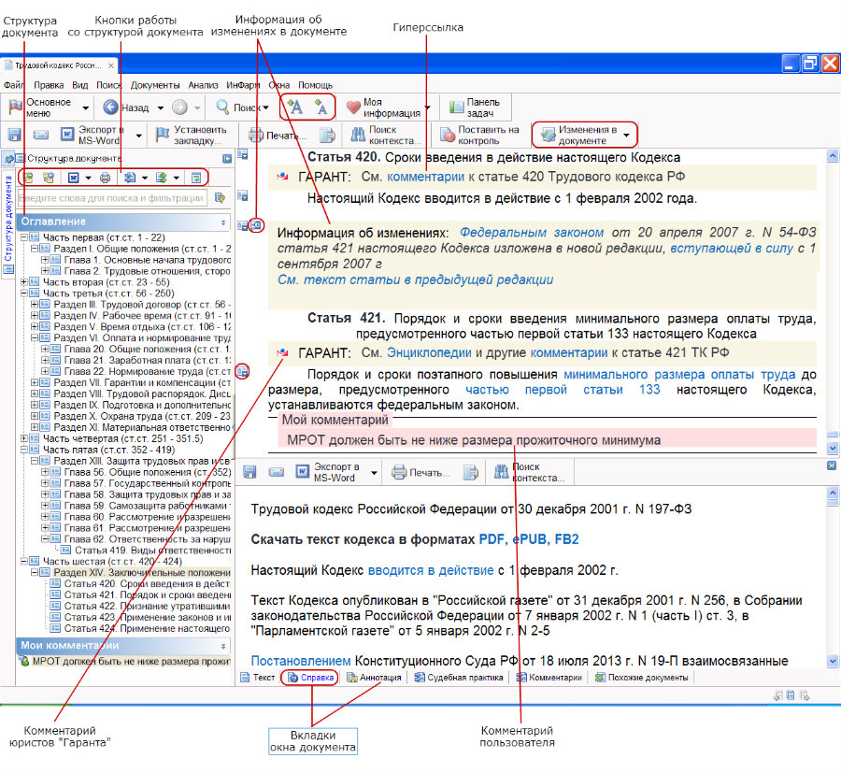
Узнать о том, когда документ вступил в силу, можно, открыв вкладку «Справка» документа, либо включив Машину времени с начала действия текущей редакции.
При открытии любого документа в системе ГАРАНТ происходит автоматическая онлайн-проверка его актуальности. Если в результате этой проверки система обнаруживает, что вы открыли документ, в который уже внесено изменение по сравнению с редакцией документа, имеющейся у вас, то вы будете уведомлены об этом, и вам будет предложено открыть обновленную редакцию документа в интернет-версии.
При открытии текста любого документа, как правило, открывается актуальная (действующая на момент последнего обновления) редакция документа.
Если документ уже утратил силу (или еще не вступил в силу) система ГАРАНТ сообщит об этом несколькими способами:
- соответствующим предупреждающим знаком "Документ утратил силу" или "Документ не вступил в силу", отображаемым поверх текста открытой редакции документа;
- отображением в дополнительном окне вкладки "Предупреждение" (как показано на следующем рисунке), содержащей поясняющий текст относительно статуса открытой редакции документа.
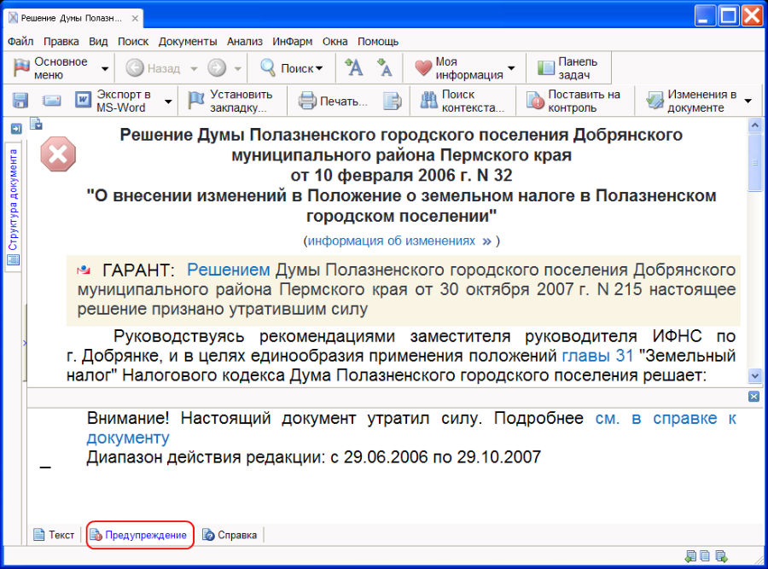
О том, что документ утратил силу (или еще не вступил в силу), можно узнать, не открывая документа. Утратившие силу документы отмечены в списке документов пиктограммой, которая перечеркнута красным крестом. Не вступившие в силу документы отмечены в списке документов пиктограммой с красным вопросительным знаком.
Для наглядности отдельные элементы текста документа выделены цветом. К таким элементам относятся названия, заголовки, гипертекстовые ссылки, утратившее и не вступившие в силу фрагменты документа, комментарии юристов "Гаранта" и комментарии, созданные пользователем.

Например: 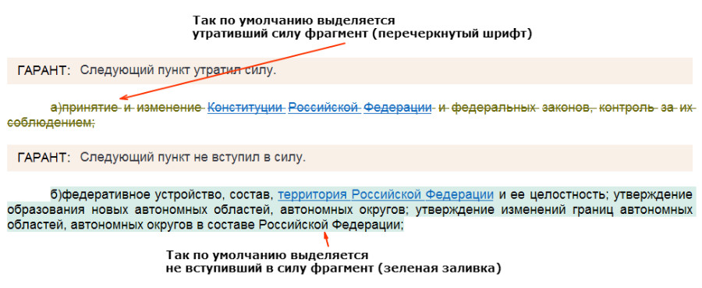

Принятые по умолчанию в системе цвета можно изменять. Для этого необходимо обратиться к пункту Редактор стилей раздела Файл главного меню.
Можно увеличить или уменьшить размер шрифта открытого документа при помощи кнопок на панели инструментов (или прокруткой колесика мыши при нажатой клавише Ctrl).
Вы можете оценить информацию, представленную в консультационных материалах, с помощью кнопок и , расположенных в правом нижнем углу документа. При нажатии вы сообщите нам о том, что удовлетворены предложенной информацией. Нажатием вы дадите понять, что материал необходимо доработать. Ваше мнение поможет улучшить качество материалов, входящих в состав вашего комплекта.
В системе ГАРАНТ реализовано единое гипертекстовое пространство. Это означает, что все документы из любых информационных блоков вашего комплекта системы ГАРАНТ объединяются в единый информационный массив и связаны друг с другом гипертекстовыми ссылками. Каждое упоминание действующего документа, входящего в состав системы, является ссылкой, которая выделяется в тексте по умолчанию голубым цветом. Ссылки на утратившие силу документы по умолчанию выделяются оливковым цветом.
При наведении курсора на ссылку, она подсвечивается, и появляется подсказка, отображающая название документа или объекта, на который указывает ссылка.
В зависимости от типа объекта гиперссылки (интернет-ссылка либо утративший или не вступивший в силу документ) курсор изменяет свой вид.
В системе предусмотрена возможность навигации по ссылкам в тексте документа с помощью сочетаний клавиш Alt+↑ (Предыдущая ссылка) и Alt+↓ (Следующая ссылка). Для перехода по ссылке под курсором можно воспользоваться сочетанием клавиш Alt+Enter.
Открыть документ по ссылке можно в текущей вкладке, в новой вкладке или в новом окне. Выбрать способ открытия документа по конкретной ссылке можно при помощи контекстного меню, которое появляется в результате нажатия правой кнопки мыши на ссылке. Режим открытия ссылок по умолчанию (т.е. в результате нажатия левой кнопки мыши на ссылке) выбирается в настройках конфигурации (раздел "Настройки интерфейса").
Вы можете добавлять собственные гиперссылки в тексты своих комментариев. Эти ссылки могут указывать на любой документ, список или запрос, заранее сохраненный в папке Мои документы. Таким образом, вы сможете связать произвольное место в тексте документа с другим документом, списком или поисковым запросом.
В системе ГАРАНТ реализована возможность быстрого построения связей фрагмента документа с остальным массивом информации, имеющейся в системе. Напротив каждой структурной единицы документа (раздел, глава, статья, пункт, абзац), связанной с другими документами, на полях размещена кнопка открытия меню операций с фрагментом , открывающая выпадающее меню со следующими операциями для данного фрагмента: "Ссылки на фрагмент:", "Судебная практика", "Комментарии", "Правовой консалтинг", "Все". При наведении на строку "Все" раскрывается перечень всех доступных видов документов, которые ссылаются на данный фрагмент.
В процессе создания системы разработчиками устанавливается значительное число комментариев внутри документов. Комментарии добавляются, например, при внесении в документ официальных изменений, выявлении в документе противоречий положениям нормативного акта большей юридической силы, несовпадения опубликованных в разных официальных источниках текстов одного и того же документа, наличии других документов, регулирующих данный вопрос, и т.п.
Комментарии юристов компании "Гарант" в документе выделяются по умолчанию серой фоновой заливкой (цвет может быть изменен в настройках стилей системы) и сопровождаются логотипом .
По умолчанию в тексте документа отображаются информационные и аналитические комментарии, сообщающие важную информацию об особенностях применения правовой нормы.
При необходимости комментарии можно скрыть в текущем документе. Для этого нужно выбрать пункт Скрыть комментарии ГАРАНТа в разделе Документы/Комментарии главного меню. При этом текст комментария перестанет отображаться в документе, а на полях появится знак , при наведении курсора на который текст комментария отобразится в виде всплывающей подсказки.
Комментарии, информирующие об изменениях в документе, отмечены специальным знаком , расположенным на полях. Эти комментарии также можно скрыть, воспользовавшись пунктом Информация об изменениях выпадающего меню кнопки 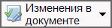панели инструментов. Текст скрытого комментария отобразится в виде всплывающей подсказки при наведении курсора на знак на полях.
Чтобы информация об изменениях всегда была скрыта в тексте документа, необходимо в настройках конфигурации в разделе Документ в строке Показывать информацию об изменениях в тексте документа отметить пункт В свернутом виде.
Часто в Информации об изменениях содержится ссылка "См. текст части/пункта/статьи в предыдущей редакции". При нажатии на неё текущая редакция изучаемого фрагмента документа автоматически сравнивается с его предыдущей редакцией, и результат сравнения отображается на экране.
Обратите внимание на ряд вкладок, расположенных в нижней части окна документа. Они используются для просмотра важной информации о текущем документе.

Так, вкладка Справка содержит сведения о вступлении в силу документа, его статусе, источнике и дате официальной публикации, внесенных изменениях и т.п. Также для некоторых документов на вкладке Справка есть возможность скачать их тексты в форматах PDF, ePUB, FB2.
Вкладка Аннотация позволяет ознакомиться с кратким содержанием документа. Компактная аналитическая информация составляется квалифицированными юристами компании "Гарант". Аннотация доступна для большинства нормативных актов, документов судебной практики и проектов законов.
Вкладка Судебная практика предоставляет возможность быстро открыть список судебных решений, которые содержат ссылки на текущий документ, а вкладка Комментарии – список аналитических материалов о текущем документе.
Прямо из текста документа можно перейти к графической копии его официальной публикации. Она демонстрирует, в каком виде документ был опубликован в официальном источнике. Таким образом, вы можете удостовериться, что размещенный в системе текст первоначальной редакции документа полностью аутентичен оригиналу, опубликованному в официальном источнике. Эта функция важна не только для наглядности. Распечатка графической копии документа может использоваться как аргумент в судебном разбирательстве. Доступ к графической копии осуществляется с помощью соответствующего пункта Панели задач, либо главного меню Документы/Графическая копия официальной публикации, а также ссылки См. графическую копию официальной публикации, расположенной в начале текста документа, при нажатии на которую графическая копия будет загружена с сервера Гарант и отображена в вашем интернет-браузере.

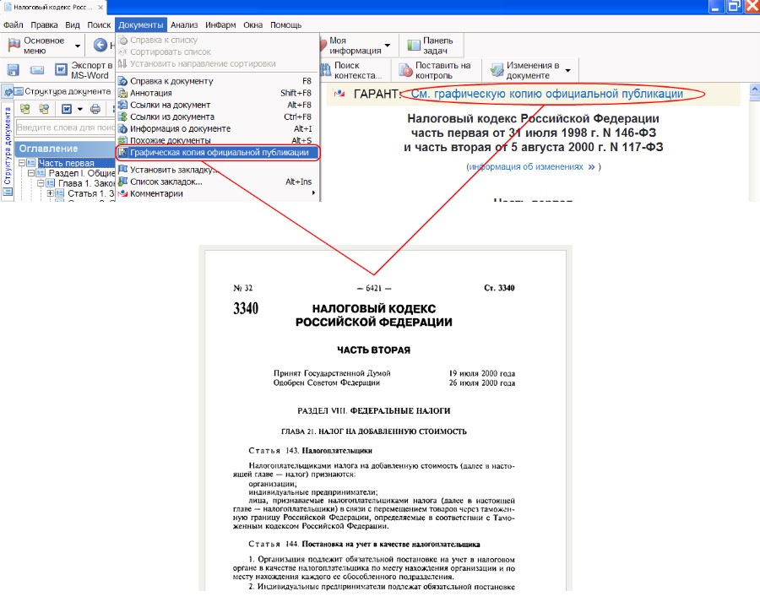
Графические изображения, содержащиеся в текстах документов, можно просматривать непосредственно в тексте или в отдельном окне. Достаточно щелкнуть на изображении мышью, и оно отобразится в специальном окне, в котором доступен расширенный набор операций, позволяющих масштабировать, сохранять или распечатывать изображение.
На панели Структура документа представлены оглавление документа, отображающее иерархию его разделов, глав, статей, пунктов и других структурных единиц, списки созданных вами закладок и комментариев, ссылки на встроенные в документ объекты (рисунки, графики, таблицы в форматах внешних редакторов MS Word/MS Excel).
Структура документа располагается на соответствующей вкладке панели навигации. В системе ГАРАНТ предусмотрена возможность синхронной работы со структурой документа и его текстом. При выборе любого элемента на вкладке Структура документа происходит переход к соответствующей части текста документа в рабочем окне. Для быстрого отбора нужного вам элемента на панели инструментов структуры документы имеется поле контекстного фильтра.
Вы можете распечатать структуру документа или скопировать её в MS Word. Для этого на панели инструментов структуры документа имеются соответствующие кнопки. При этом структура документа будет распечатана либо скопирована в MS Word в том виде (с раскрытыми разделами, главами, статьями и пунктами), в котором она представлена в данный момент в системе ГАРАНТ.
Структура документа позволяет также выделить текст нескольких структурных частей документа (статей, глав) и напечатать или экспортировать в MS Word (либо скопировать в буфер обмена) их все одновременно. Для этого необходимо, удерживая нажатой клавишу Ctrl, отметить нужные элементы структуры (при помощи щелчка левой кнопки мыши на элементе), затем щелкнуть правой кнопкой мыши на одном из выделенных элементов оглавления и выбрать требуемое действие: печать, копирование или экспорт в MS Word.
Для удобного управления уровнями вложенности на панели инструментов структуры документа имеются кнопки , позволяющие одновременно разворачивать и сворачивать все уровни структуры документа.
Также на панели инструментов структуры документа имеются кнопки , позволяющие получать список связанных документов определенного вида информации для выделенного курсором структурного элемента.
Чтобы узнать, на каком фрагменте открыт документ, не прибегая к структуре документа, достаточно подвести мышь к ползунку вертикальной полосы прокрутки документа. Всплывающая подсказка покажет, к какому фрагменту относится первая строка текста документа, видимая на экране. Аналогичная функция доступна в режиме сравнения редакций.
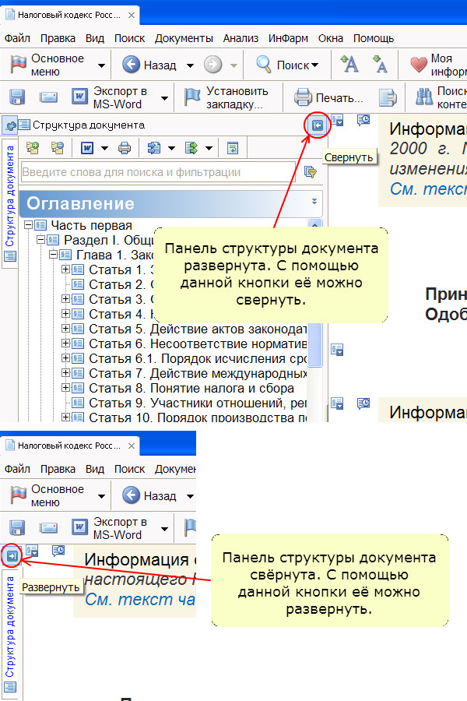

Состояние панели Структуры документа (свернута/развернута/закрыта) запоминается между сеансами работы. Поэтому закрывать панель структуры документа не рекомендуется.
Если вы нечаянно закрыли панель Структуры документа, то для её восстановления проделайте следующее: Нажмите на правую кнопку мыши над любой кнопкой панели инструментов документа, в появившемся контекстном меню выберите команду "Настройка...", в результате чего отобразится окно настройки панелей инструментов. В данном окне в поле (с раскрывающимся списком) "Объект системы" должно быть уже выбрано значение "Документ: Текст документа" (если это не так, то выберите данное значение). На вкладке "Панели инструментов" в списке "Текущие операции" (справа) следует выбрать последний пункт из имеющихся, а в списке "Доступные операции" (слева) следует найти и выбрать пункт "Структура документа", после чего переместить его в правый список "Текущие операции" (на последнее место) при помощи кнопки с изображением стрелки вправо, и в заключение нажать кнопку "Ок".

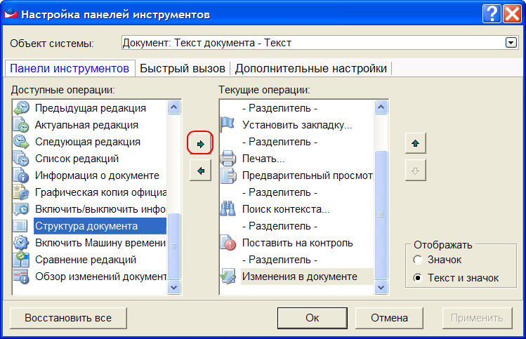

В результате описанных действий на панели инструментов документа появится новая кнопка, которая позволяет в любой момент включить/отключить отображение структуры документа.

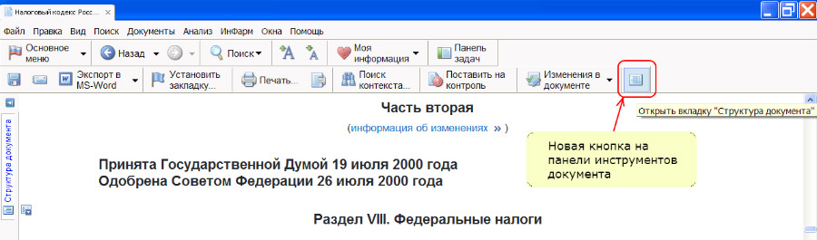

В тексте любого документа в системе ГАРАНТ вы можете написать неограниченное число собственных комментариев, при необходимости снабдив их гиперссылками на другие документы системы.
При работе с документами вы можете сопровождать текст комментариями. Для этого установите курсор на комментируемый абзац и нажмите клавишу Enter. В появившуюся после комментируемого абзаца область "Мой комментарий" введите текст. Комментарии сохраняются автоматически.
Найти собственный комментарий в тексте документа можно по соответствующей ссылке в разделе "Мои комментарии" на вкладке "Структура документа".
Список всех документов, содержащих ваши комментарии, можно построить с помощью ссылки "Документы с комментариями пользователя", которая находится в папке "Мои комментарии" вкладки "Мои документы", открыть которую можно при помощи кнопки 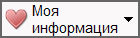панели навигации. Чтобы найти фрагменты документов, к которым написаны комментарии, достаточно нажать на знак + слева от названия документа в списке.
Непосредственно из текста комментария можно установить гипертекстовую ссылку, причем как на другой документ в системе, так и на документ или запрос, сохраненный в папке "Мои документы". Чтобы установить ссылку на другой документ в системе, достаточно его найти, открыть, и с помощью контекстного меню, вызываемого щелчком правой кнопки мыши, создать ссылку на документ, после чего вернуться к своему комментарию и вставить ссылку при помощи комбинации клавиш Ctrl+V.

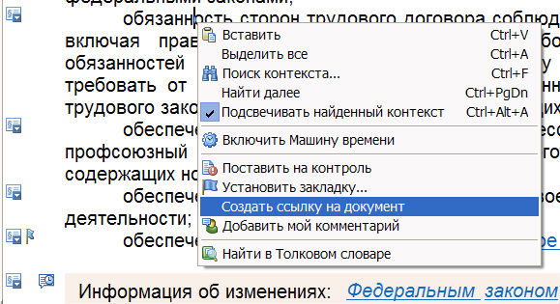

Чтобы вставить ссылку на документ или запрос, предварительно сохраненный в папке "Мои документы", необходимо выделить слово или словосочетание внутри вашего комментария, которое должно стать текстом ссылки, затем нажать правую кнопку мыши и выбрать пункт "Поставить ссылку…". В открывшемся окне "Мои документы (установить ссылку на…)" выбрать документ или запрос, на который должна указывать ссылка.
Комментарии пользователя, добавленные в текст действующей редакции документа, при появлении в документе новой актуальной редакции автоматически переносятся в её новый вариант. Таким образом, пользовательские комментарии, созданные в действующей редакции документа, всегда будут оставаться в действующей редакции в процессе эволюции (изменения) документа. Комментарий, созданный в недействующей редакции, будет присутствовать только в ней, и не будет переноситься при изменении документа.
Если вы хотите написать часть текста комментария особым шрифтом, выделите её и нажмите правую кнопку мыши для вызова контекстного меню. В нём предусмотрен выбор курсива, подчеркнутого, перечеркнутого и жирного шрифтов. С помощью контекстного меню вы также можете включать в свой комментарий таблицы.
Добавленные вами комментарии в текущем документе можно скрыть или отобразить снова с помощью раздела Документы/Комментарии главного меню. Для удаления комментария воспользуйтесь контекстным меню, вызываемым щелчком правой кнопки мыши в области Мой комментарий, и выберите команду Удалить комментарий.
Комментировать можно не только документ, но и справку к нему. В справку к документу комментарий пользователя вносится таким же образом, как и в текст документа.
Чтобы установить закладку, необходимо разместить курсор в области нужного вам текстового фрагмента и нажать кнопку 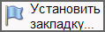панели инструментов либо воспользоваться контекстным меню, которое вызывается щелчком правой кнопки мыши. В открывшемся диалоговом окне "Мои документы (сохранить как…)" вы можете указать произвольное имя закладки и изменить текст примечания к ней. При необходимости вы можете выбрать вложенную в "Мои документы" папку, в которой создаваемая закладка будет храниться. Для сохранения закладки следует нажать в этом окне кнопку "Сохранить".
После сохранения закладки на поле слева от отмеченного фрагмента документа появляется знак .
Список всех установленных в системе закладок можно найти в папке "Мои документы", открыть которую можно при помощи кнопки на панели навигации. Каждая закладка отмечается знаком и хранится в той папке, которая была выбрана вами в момент сохранения закладки. Переход по закладке к фрагменту документа осуществляется двойным щелчком левой кнопки мыши по названию закладки.
Кроме того, список установленных закладок отдельного (открытого) документа указывается в структуре документа в разделе "Закладки".
Чтобы изменить название закладки или текст примечания к ней, необходимо открыть папку "Мои документы", отметить нужную закладку и нажать кнопку (свойства закладки) панели инструментов данной вкладки (или выбрать команду "Показать свойства" контекстного меню, появляющего при щелчке правой кнопкой мыши на закладке). После внесения изменений следует нажать кнопку "Ok" внизу вкладки.
Для удаления закладки достаточно её отметить и нажать клавишу Delete.
Если требуется удалить закладку или внести в неё изменения во время работы с документом, можно воспользоваться соответствующими командами контекстного меню, которое вызывается щелчком правой кнопки мыши по знаку закладки, расположенной на полях документа.
В системе ГАРАНТ реализована полномасштабная интеграция c пакетом программ Microsoft Office. Вы можете обращаться к системе ГАРАНТ из приложений MS Word и MS Outlook, работать с документами системы в приложениях MS Word и MS Excel, проставлять активные ссылки на документы ГАРАНТа из ваших документов и электронных писем.
Из системы ГАРАНТ вы можете экспортировать в текстовый редактор MS Word любой документ или фрагмент(ы) документа, список документов, структуру документа, а также сравнительный обзор изменений документа. Для этого необходимо нажать кнопку 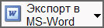панели инструментов документа и выбрать область экспорта: новый или уже открытый документ. Если в текстовый редактор необходимо перенести только часть документа, выделите интересующий вас фрагмент и нажмите указанную выше кнопку.
При экспорте сохраняются цвет и стиль шрифтов, а также остаются активными все гипертекстовые ссылки.
Вместе с выделенным текстом в виде гиперссылок экспортируется также название документа с указанием структурной иерархии выбранного фрагмента, например, главы и статьи. Чтобы экспортировать фрагменты без указания на структурную единицу, необходимо в настройках конфигурации в разделе "Документ" снять отметку с пункта "Экспортировать вместе с фрагментами текста их названия".
Вы можете самостоятельно установить в своем документе или электронном письме ссылку на любой материал системы ГАРАНТ (без предварительного экспорта этого материала). Для этого необходимо найти в системе ГАРАНТ целевой документ, открыть его, нажать правую кнопку мыши, и в появившемся контекстном меню выбрать команду "Создать ссылку на документ". В результате этих действий появится сообщение о том, что ссылка на открытый документ сформирована и помещена в буфер обмена Windows. После этого нужно перейти в редактируемый документ MS Word (или письмо MS Outlook) и вставить ссылку из буфера.

В результате в вашем документе появится гиперссылка в виде названия документа. При необходимости название гиперссылки в документе MS Word можно изменить на произвольный текст, щелкнув правой кнопкой мыши на ней и выбрав пункт "Изменить гиперссылку…".
Впоследствии при переходе по этой ссылке путем одновременного нажатия клавиши Ctrl и щелчка мышью на гиперссылке, в системе ГАРАНТ будет открыт именно тот фрагмент документа, на который вы ссылались.

Задания:
  - Найти Гражданский кодекс РФ часть первую. Определить список редакций. Сравнить действующую редакцию с редакцией № 99 по теме «Акционерные общества». Сохранить документом Word раздел 6 «Акционерные общества» недействующей редакции.
  - Найти документ 1952* о присуждении премий в области культуры. Провести анализ списка.
  - Построить список документов, регламентирующих регистрацию граждан и иностранцев в гостиницах.
  - Найти документы, согласно которым осуществляется контроль за качеством услуг в гостинично-туристическом комплексе.
  - Составить договор на предоставление гостиничных услуг.
  - Составить должностную инструкцию для горничной. Оформить трудовой договор с ней. Сделать соответствующую запись в трудовой книжке.
  - Выяснить, каким документом возвращаются забытые вещи постояльцу. Оформить этот документ.
  - Найти статью Е.Л. Джабазян в журнале "Туристические и гостиничные услуги: бухгалтерский учет и налогообложение", N 4, июль-август 2017 г.

Практическое занятие № 9. MS Word. Создание и оформление таблиц в тексте. Оформление документов по профилю специальности
Для того, чтобы создать таблицу, необходимо перейти на вкладку Вставка – Таблицы
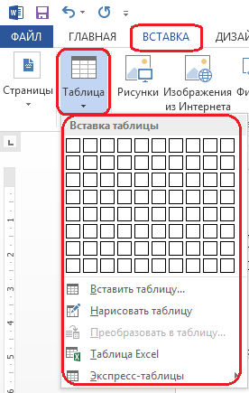

Можно вставить таблицу:
1. из предлагаемых ячеек
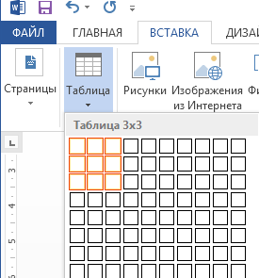

2. из выпадающего меню выбрать Вставить таблицу и в появившемся окне Вставка таблицы проставить необходимое число столбцов и строк, а так же указать, как будет набираться и распределяться текст в столбцах: постоянная, по содержимому, по ширине окна.

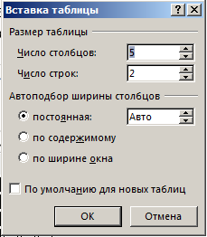

3. Также, можно нарисовать таблицу
4. Если необходимо текст преобразовать в таблицу, то можно воспользоваться
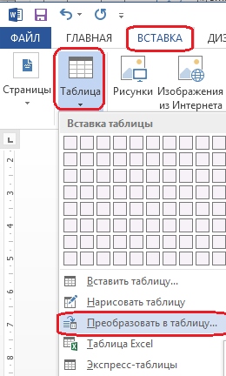
При нажатии выйдет окно Преобразовать в таблицу, где уже автоматически будут проставлены строки и столбцы (при желании количество столбцов можно поменять).
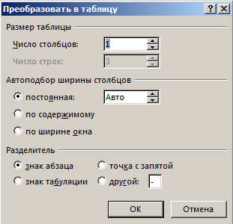

Готовую таблицу можно форматировать
Для этого, выделяем таблицу, нажав на кнопку в верхнем левом углу таблицы и на ленте появляются дополнительные вкладки Конструктор и Макет
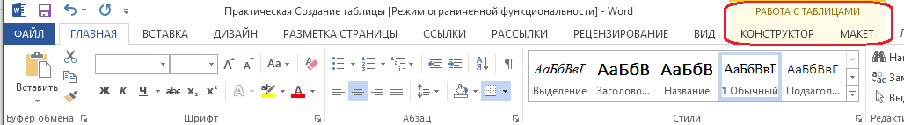

Конструктор

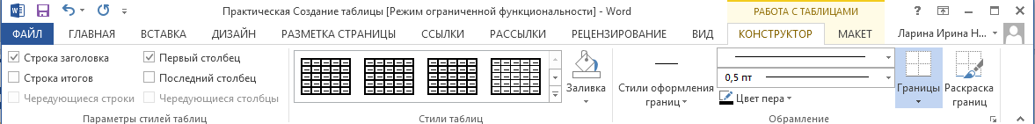

Здесь мы можем воспользоваться предлагаемым стилем таблицы или создать свой,
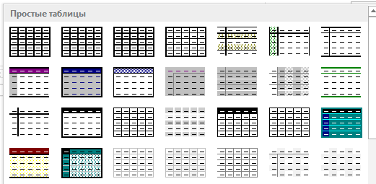

Сделать заливку таблице, раскрасить таблицу, установить границы.

Макет
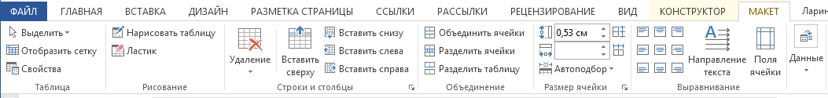

С помощью данной вкладки, можем отредактировать ширину и высоту строк и столбцов, объединить ячейки, разделить ячейки, стереть некоторые строчки.

В таблицах как в тексте, необходимо форматировать шрифт (выравнивать по ширине, по центру, по правому или левому краю).
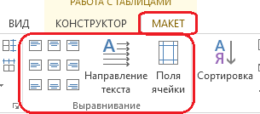

Практическая работа «Создание таблиц в тестовом редакторе WORD»
Построение таблиц

ХОД РАБОТЫ
1. Откройте текстовый редактор MS Word.
2. Создайте таблицу, состоящую из 7 столбцов и 7 строк.
3. Заполните таблицу следующим образом

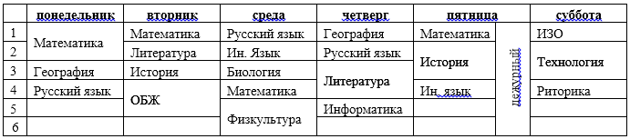
4. Измените цвет шрифта текста по своему усмотрению.
5. Заштрихуйте пустые ячейки таблицы.
6. Залейте ячейки таблицы.
7. Вставьте в вашу таблицу расписание звонков уроков.
8. Сделайте высоту строк таблицы 1 см.
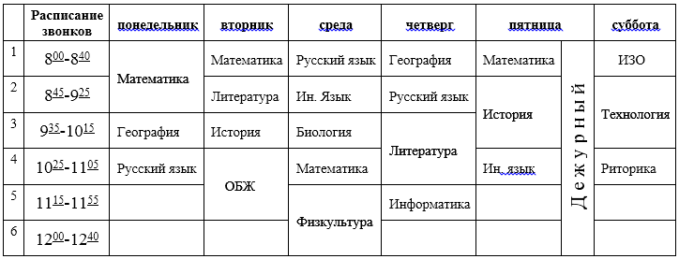

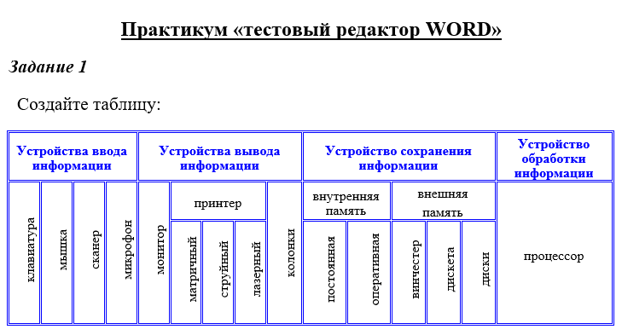
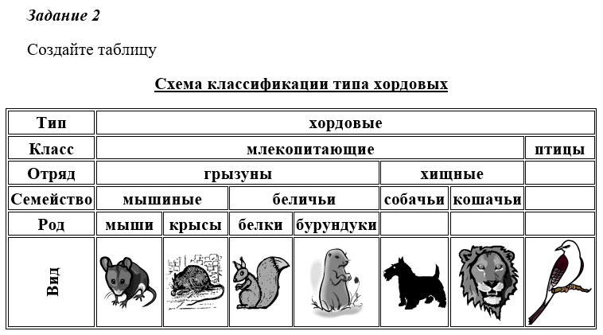

Практическое занятие № 10. MS Word. Стили, создание и редактирование авто собираемого оглавления. Гиперссылки.

Наберите текст.
Выполнить следующие задания:
- На первой станице введите «Содержание»: Times New Roman, размер шрифта 12 пт, полуторный межстрочный интервал, выравнивание по центру
- Каждый раздел оформите с отдельной страницы.
- Оформите основной текст: Times New Roman, размер шрифта 12 пт, полуторный межстрочный интервал, отступ для первой строки 1,25 см., выравнивание по ширине.
- Вставьте нумерацию страниц внизу, справа.
- Настроить параметры стилей:
Для Стиля Заголовок 1:
Times New Roman, размер шрифта 12 пт, начертание Полужирный, цвет текста Авто, полуторный межстрочный интервал, отступ для первой строки нет, выравнивание по ширине, интервал после абзаца Авто.
Для Стиля Заголовок 2:
Times New Roman, размер шрифта 12 пт, начертание Полужирный, цвет текста Авто, полуторный межстрочный интервал, отступ для первой строки 1,25 см., выравнивание по левому краю, интервал после абзаца Авто.
- Для названий глав примените стиль Заголовок 1, для названий подзаголовков – Заголовок 2
- На первой странице, оформите содержание, отобразив в нем название статей и нумерацию страниц. (Ссылки → Оглавление)
- На каждой странице оформите верхний колонтитул с указанием авторства, выполненной работы (группа и ФИО) и выровняйте его по центру.
- Параметры документа: верхнее, нижнее – 2 см., правое поле - 1,5 см, левое поле – 3 см.
- Каждый раздел с новой страницы
- Сохраните результат в своей папке под именем «Автособираемое оглавление».

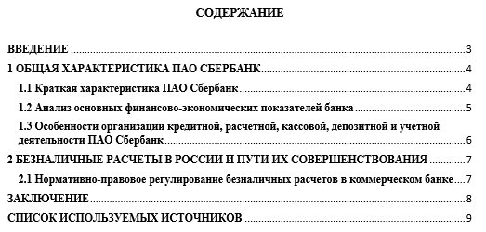
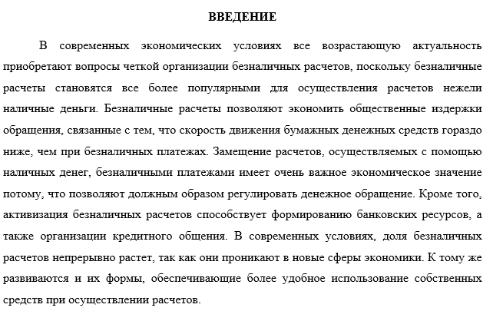

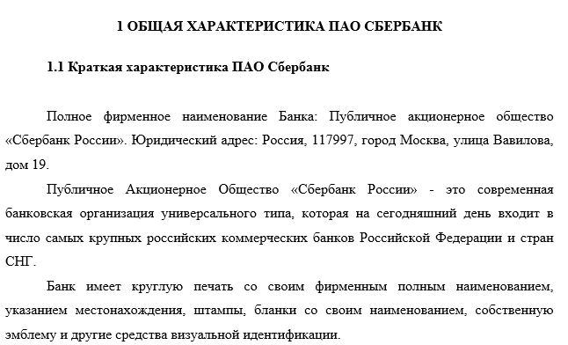

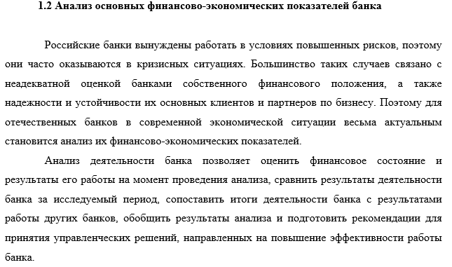
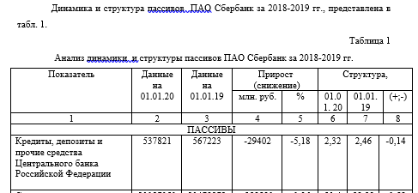

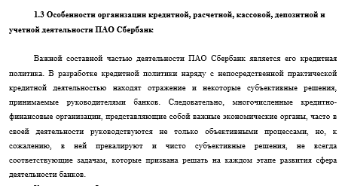

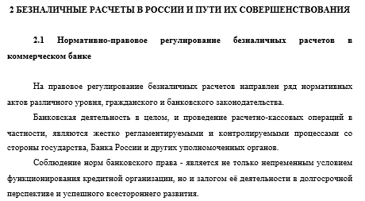
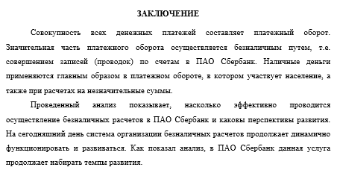

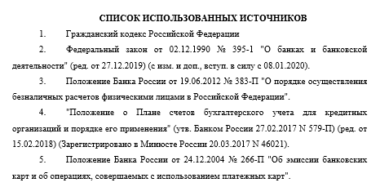

Практическое занятие № 11. Относительная и абсолютная адресация в табличном процессоре MS Excel. Фильтры. Использование категории логических функций при построении расчетных таблиц.

Цель занятия: Применение относительной и абсолютной адресаций для финансовых расчетов. Сортировка, условное форматирование и копирование созданных таблиц. Работа с листами электронной книги.
- Запустите табличный процессор Microsoft Excel.
- Сохраните в своей папке Работа в Excel на диске D: рабочую книгу под именем Ведомость.xlsx

Задача 1.
Создать таблицы ведомости начисления заработной платы за два месяца на различных листах электронной книги, произвести расчеты, условное форматирование, сортировку, установить комментарии к отдельным ячейкам и выполнить защиту данных.

- Создайте таблицу расчета заработной платы по образцу
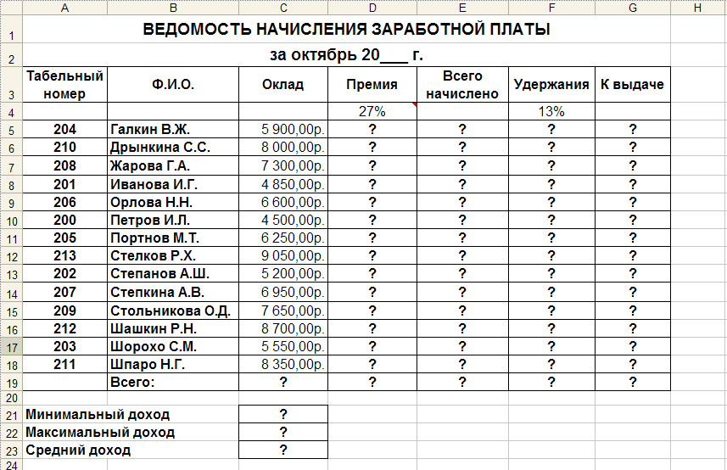
Произвести расчеты во всех столбцах таблицы.
Формулы для расчета:
- При расчете Премии используется формула: Оклад * %Премии, то есть в ячейке D5 наберите формулу = $D$4*C5, скопируйте формулу
- При расчете Всего начислено используется формула: Оклад + Премия
- При расчете Удержания используется формула:
Всего начислено * %Удержания, для этого в ячейке F5 наберите формулу
= $F$4*E5
- При расчете К выдаче используется формула:
Всего начислено – Удержания.
- Рассчитайте итоги по столбцам, а также минимальный, максимальный и средний доходы.
- Переименуйте Лист 1 в – Зарплата октябрь.
- Скопируйте содержимое листа «Зарплата октябрь» на новый лист из контекстного меню на ярлыке листа.
- Присвоить скопированному листу имя Зарплата ноябрь.
- Измените значение Премии на 32 %. Убедитесь, что программа произвела пересчет формул.
- Между колонками Премия и Всего начислено вставьте новую колонку Доплата.
- Значение доплаты примите равным 5 %.
- Рассчитайте значение доплаты для всех сотрудников по формуле: Оклад * % Доплаты.
- Измените формулу для расчета значений колонки Всего начислено:
Оклад + Премия + Доплата
УСЛОВНОЕ ФОРМАТИРОВАНИЕ ЯЧЕЕК
- Перейдите на лист – Ведомость за октябрь
- Зададим условное форматирование для чисел в столбце К выдаче по следующим условиям:
- значений меньше 5000 – выделить красным цветом шрифта
- значения между 5000 и 7000 – выделить белым цветом шрифта на красном фоне
- значения между 7000 и 10000 – зеленым цветом шрифта;
- значения большие или равно 10000 – синим цветом шрифта.
Для этого:
- Выделите числовой диапазон ячеек – К выдаче (G5:G18)
- На странице ленты Главная разверните кнопку Условное форматирование, Правило выделения ячеек, Меньше
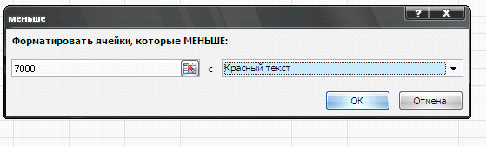
- Заполните открывшееся окно как это показано на рисунке и нажмите ОК
- Чтобы задать второе условие дайте команду Условное форматирование, Правило выделения ячеек, Между
- Заполните открывшееся окно как показано на рисунке ниже, в Пользовательском формате задайте цвет шрифта – белый, цвет заливки – красный
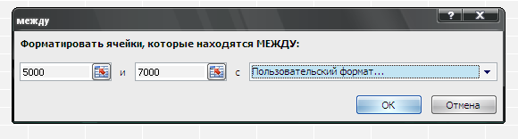

- Самостоятельно задайте условное форматирование для оставшихся двух видов значений:
- значения между 7000 и 10000 – зеленым цветом шрифта;
- значения большие или равно 10000 – синим цветом шрифта.
СОРТИРОВКА
- Проведите сортировку по табельному номеру в порядке возрастания. Для этого
- Выделите диапазон A5:G18
- На странице ленты Данные нажмите кнопку Сортировка
- Заполните диалоговое окно как на рисунке
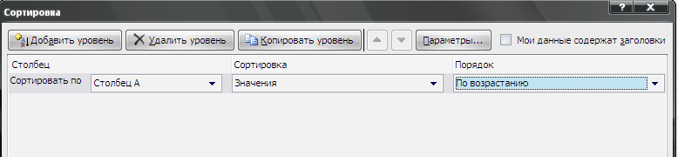
- А теперь выполним сортировку фамилий в алфавитном порядке возрастания. Для этого
- Выделите диапазон A5:G18
- На странице ленты Данные нажмите кнопку Сортировка
- Заполните диалоговое окно как на рисунке
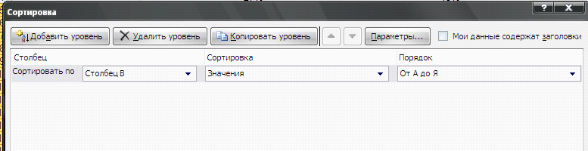

- Чтобы отсортировать, например значения для табельного номера не меняя остальные строки в таблице надо:
- Выделить диапазон А4:А18 (к сортируемому диапазону добавляется одна ячейка сверху – как шапка столбца)
- На странице ленты Данные нажмите кнопку
- В открывшемся окне установите флажок Сортировать в пределах указанного выделения и нажмите кнопку ОК

КОММЕНТАРИИ К ЯЧЕЙКАМ
- Для ячейки D4 внесем комментарий «Премия пропорционально окладу». Для этого:
- Сделайте активной ячейку D4,
- Дайте команду Рецензирование, Создать примечание
- В появившемся окне введите текст примечания – Премия пропорционально окладу
- При создании примечания в правом верхнем углу ячейки D3 появилась красная точка, которая свидетельствует о наличии примечания.
- Чтобы скрыть примечание нажмите на ссылку Показать или скрыть примечание
- При наведении указателя мыши а ячейку с красной точкой, примечание появляется как всплывающая подсказка.
- Команда Показать все примечания – скрывает (выводит) тексты всех примечаний
ЗАЩИТА РАБОЧЕГО ЛИСТА
- Защитим рабочий лист - Зарплата октябрь от изменений. Для этого:
- Дайте команду командой Рецензирование, Защитить лист
- В строке Пароль для отключения защиты введите пароль (например, 12345), нажмите ОК
- Подтвердите пароль – 12345.
- Убедитесь, что лист защищен и невозможно ввести или удалить данные.
- Снимите защиту листа (Рецензирование, Снять защиту листа).
- Сохраните созданную вами электронную книгу Ведомость.xlsx

ЗАДАНИЯ ДЛЯ САМОСТОЯТЕЛЬНОГО ВЫПОЛНЕНИЯ:
Задание 1:
Выполнить в файле Ведомость.xlsx на рабочем листе Ведомость ноябрь:
- Выполните сортировку по табельному номеру в порядке убывания
- Сделать примечание на любые 3 ячейки.
- Сделать условное форматирование оклада и премии за ноябрь месяц:
- до 2000 р. – желтым цветом заливки, синим цветом шрифта;
- от 2000 до 5000 – зеленым цветом шрифта;
- от 5000 до 6000 – белый цвет шрифта, зеленый цвет заливки;
- от 6000 до 8000 – красный цвет шрифта;
- от 8000 до 10000 – розовый цвет заливки, черный цвет шрифта;
- свыше 10000 – малиновым цветом заливки, белым цветом шрифта.
- Построить круговую диаграмму начисленной суммы к выдаче всех сотрудников за ноябрь месяц.
- Защитите лист от изменений, установите пароль
- Проверьте защиту. Убедитесь в неизменяемости данных.
- Снимите защиту с листа.

Практическое занятие № 12. MS Excel. Использование финансовых функций для выполнения расчетов.
Теоретический материал. Для иллюстрации наиболее популярных финансовых функций Excel, мы рассмотрим заём с ежемесячными платежами, процентной ставкой 6% в год, срок этого займа составляет 6 лет, текущая стоимость (Pv) равна $150000 (сумма займа) и будущая стоимость (Fv) будет равна $0 (это та сумма, которую мы надеемся получить после всех выплат). Мы платим ежемесячно, поэтому в столбце Rate вычислим месячную ставку 6%/12=0,5%, а в столбце Nper рассчитаем общее количество платёжных периодов 20*12=240.
Если по тому же займу платежи будут совершаться 1 раз в год, то в столбце Rate нужно использовать значение 6%, а в столбце Nper - значение 20.

ПЛТ
Выделяем ячейку A2 и вставляем функцию ПЛТ (PMT).
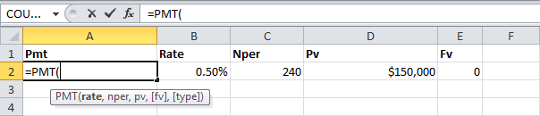
Пояснение: Последние два аргумента функции ПЛТ (PMT) не обязательны. Значение Fv для займов может быть опущено (будущая стоимость займа подразумевается равной $0, однако в данном примере значение Fv использовано для ясности). Если аргумент Type не указан, то считается, что платежи совершаются в конце периода.
Результат: Ежемесячный платёж равен $1074.65.
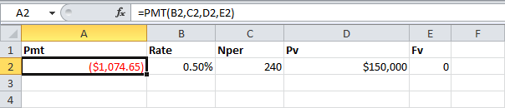
Совет: Работая с финансовыми функциями в Excel, всегда задавайте себе вопрос: я выплачиваю (отрицательное значение платежа) или мне выплачивают (положительное значение платежа)? Мы получаем взаймы сумму $150000 (положительное, мы берём эту сумму) и мы совершаем ежемесячные платежи в размере $1074.65 (отрицательное, мы отдаём эту сумму).

СТАВКА
Если неизвестная величина – ставка по займу (Rate), то рассчитать её можно при помощи функции СТАВКА (RATE).
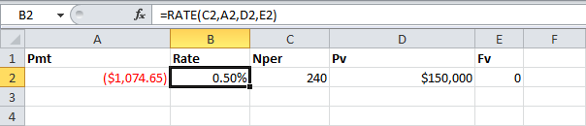

КПЕР
Функция КПЕР (NPER) похожа на предыдущие, помогает рассчитать количество периодов для выплат. Если мы ежемесячно совершаем платежи в размере $1074.65 по займу, срок которого составляет 20 лет с процентной ставкой 6% в год, то нам потребуется 240 месяцев, чтобы выплатить этот заём полностью.
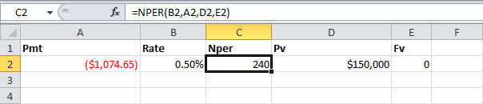
Это нам известно и без формул, но мы можем изменить ежемесячный платёж и увидеть, как это отразится на количестве платёжных периодов.
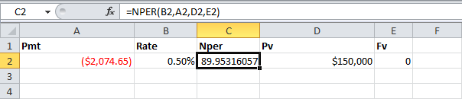
Вывод: Если мы будем ежемесячно вносить платёж в размере $2074.65 , то выплатим заём менее чем за 90 месяцев.

ПС
Функция ПС (PV) рассчитывает текущую стоимость займа. Если мы хотим выплачивать ежемесячно $1074.65 по взятому на 20 лет займу с годовой ставкой 6%, то какой размер займа должен быть? Ответ Вы уже знаете.
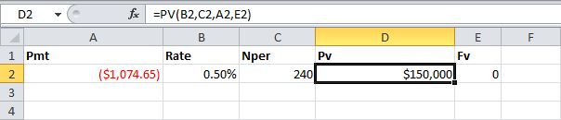

БС
В завершение рассмотрим функцию БС (FV) для расчёта будущей стоимости. Если мы выплачиваем ежемесячно $1074.65 по взятому на 20 лет займу с годовой ставкой 6%, будет ли заём выплачен полностью? Да!
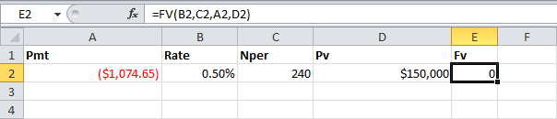
Но если мы снизим ежемесячный платёж до $1000, то по прошествии 20 лет мы всё ещё будем в долгах.
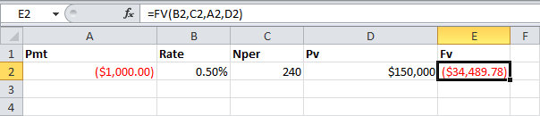

Задание 1. Выполнить указанные выше расчеты с использованием финансовых функций Excel.

Практическое занятие № 13. MS Excel. Подведение промежуточных итогов. Сводные таблицы и диаграммы. Макросы.

ПРОМЕЖУТОЧНЫЕ ИТОГИ В EXCEL С ПРИМЕРАМИ ФУНКЦИЙ
Подвести промежуточные итоги в таблице Excel можно с помощью встроенных формул и соответствующей команды в группе «Структура» на вкладке «Данные».
Важное условие применения средств – значения организованы в виде списка или базы данных, одинаковые записи находятся в одной группе. При создании сводного отчета промежуточные итоги формируются автоматически.

ВЫЧИСЛЕНИЕ ПРОМЕЖУТОЧНЫХ ИТОГОВ В EXCEL
Чтобы продемонстрировать расчет промежуточных итогов в Excel возьмем небольшой пример. Предположим, у пользователя есть список с продажами определенных товаров:
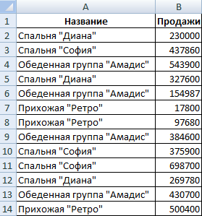
Необходимо подсчитать выручку от реализации отдельных групп товаров. Если использовать фильтр, то можно получить однотипные записи по заданному критерию отбора. Но значения придется подсчитывать вручную. Поэтому воспользуемся другим инструментом Microsoft Excel – командой «Промежуточные итоги».
Чтобы функция выдала правильный результат, проверьте диапазон на соответствие следующим условиям:
- Таблица оформлена в виде простого списка или базы данных.
- Первая строка – названия столбцов.
- В столбцах содержатся однотипные значения.
- В таблице нет пустых строк или столбцов.
Приступаем…
- Отсортируем диапазон по значению первого столбца – однотипные данные должны оказаться рядом.
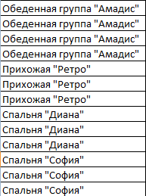
- Выделяем любую ячейку в таблице. Выбираем на ленте вкладку «Данные». Группа «Структура» - команда «Промежуточные итоги».
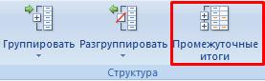
- Заполняем диалоговое окно «Промежуточные итоги». В поле «При каждом изменении в» выбираем условие для отбора данных (в примере – «Значение»). В поле «Операция» назначаем функцию («Сумма»). В поле «Добавить по» следует пометить столбцы, к значениям которых применится функция.
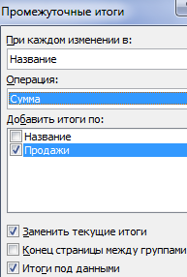
- Закрываем диалоговое окно, нажав кнопку ОК. Исходная таблица приобретает следующий вид:
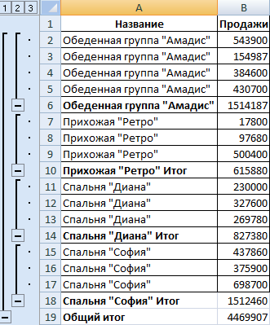
Если свернуть строки в подгруппах (нажать на «минусы» слева от номеров строк), то получим таблицу только из промежуточных итогов:
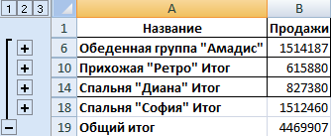
При каждом изменении столбца «Название» пересчитывается промежуточный итог в столбце «Продажи».
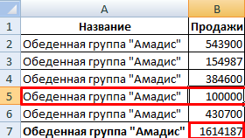
Чтобы за каждым промежуточным итогом следовал разрыв страницы, в диалоговом окне поставьте галочку «Конец страницы между группами».
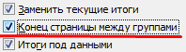
Чтобы промежуточные данные отображались НАД группой, снимите условие «Итоги под данными».
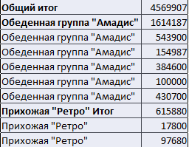
Команда промежуточные итоги позволяет использовать одновременно несколько статистических функций. Мы уже назначили операцию «Сумма». Добавим средние значения продаж по каждой группе товаров.
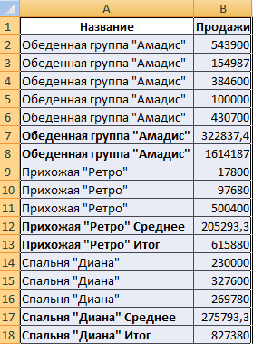
Снова вызываем меню «Промежуточные итоги». Снимаем галочку «Заменить текущие». В поле «Операция» выбираем «Среднее».
﻿

ФОРМУЛА «ПРОМЕЖУТОЧНЫЕ ИТОГИ» В EXCEL: ПРИМЕРЫ
Функция «ПРОМЕЖУТОЧНЫЕ.ИТОГИ» возвращает промежуточный итог в список или базу данных. Синтаксис: номер функции, ссылка 1; ссылка 2;… .
Номер функции – число от 1 до 11, которое указывает статистическую функцию для расчета промежуточных итогов:
- – СРЗНАЧ (среднее арифметическое);
- – СЧЕТ (количество ячеек);
- – СЧЕТЗ (количество непустых ячеек);
- – МАКС (максимальное значение в диапазоне);
- – МИН (минимальное значение);
- – ПРОИЗВЕД (произведение чисел);
- – СТАНДОТКЛОН (стандартное отклонение по выборке);
- – СТАНДОТКЛОНП (стандартное отклонение по генеральной совокупности);
- – СУММ;
- – ДИСП (дисперсия по выборке);
- – ДИСПР (дисперсия по генеральной совокупности).
Ссылка 1 – обязательный аргумент, указывающий на именованный диапазон для нахождения промежуточных итогов.
Особенности «работы» функции:
- выдает результат по явным и скрытым строкам;
- исключает строки, не включенные в фильтр;
- считает только в столбцах, для строк не подходит.
Рассмотрим на примере использование функции:
- Создаем дополнительную строку для отображения промежуточных итогов. Например, «сумма отобранных значений».
- Включим фильтр. Оставим в таблице только данные по значению «Обеденная группа «Амадис»».
- В ячейку В2 введем формулу: .
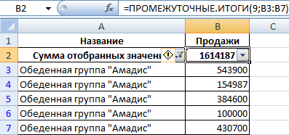
Формула для среднего значения промежуточного итога диапазона (для прихожей «Ретро»): .
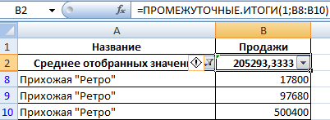
Формула для максимального значения (для спален): .
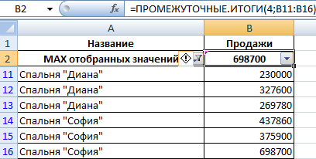

ПРОМЕЖУТОЧНЫЕ ИТОГИ В СВОДНОЙ ТАБЛИЦЕ EXCEL
В сводной таблице можно показывать или прятать промежуточные итоги для строк и столбцов.
- При формировании сводного отчета уже заложена автоматическая функция суммирования для расчета итогов.
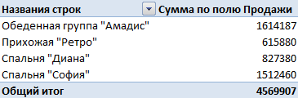
- Чтобы применить другую функцию, в разделе «Работа со сводными таблицами» на вкладке «Параметры» находим группу «Активное поле». Курсор должен стоять в ячейке того столбца, к значениям которого будет применяться функция. Нажимаем кнопку «Параметры поля». В открывшемся меню выбираем «другие». Назначаем нужную функцию для промежуточных итогов.
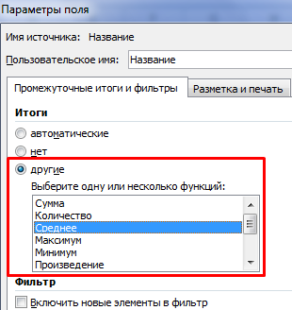
- Для выведения на экран итогов по отдельным значениям используйте кнопку фильтра в правом углу названия столбца.
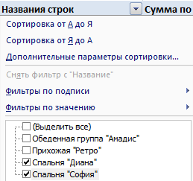
В меню «Параметры сводной таблицы» («Параметры» - «Сводная таблица») доступна вкладка «Итоги и фильтры».
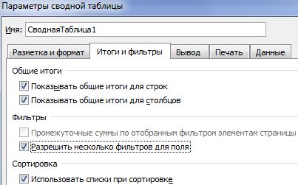
Скачать примеры с промежуточными итогами
Таким образом, для отображения промежуточных итогов в списках Excel применяется три способа: команда группы «Структура», встроенная функция и сводная таблица.

СВОДНЫЕ ДИАГРАММЫ В EXCEL НА ОСНОВЕ ПРОСТОЙ И СВОДНОЙ ТАБЛИЦЫ
Сводная диаграмма в Excel похожа на сводную таблицу. Несколько отличаются режимы отображения. В сводную таблицу программа помещает подробные сведения. В диаграмму – итоги или сводки. Вместо строк и столбцов – ряды и категории. Каждый ряд имеет определенный цвет и представляет собой связанные точки данных. Категория – это одна точка с каждого ряда (на оси Х).

КАК СОЗДАТЬ СВОДНУЮ ДИАГРАММУ В EXCEL ИЗ НЕСКОЛЬКИХ ТАБЛИЦ
На разных листах одной книги находятся отчеты по продажам в нескольких магазинах:
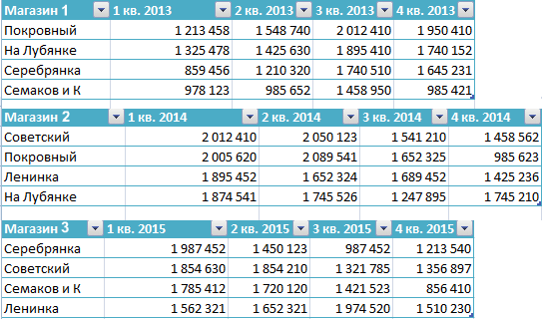
Они имеют одинаковую структуру и одинаковые способы представления данных.
Прежде чем делать сводную диаграмму в Экселе, добавим на панель быстрого доступа кнопку «Мастера сводных таблиц и диаграмм». Через «Офис» заходим в «Параметры Excel» - «Настройка». Выбираем «Все команды». Находим инструмент «Мастер сводных таблиц и диаграмм». Жмем «Добавить».
На панели появится такой значок:
Переходим на новый лист. Вызываем «Мастера»:
- Первый шаг. Указываем, что будем создавать «сводную диаграмму со сводной таблицей» на основе данных, которые находятся «в нескольких диапазонах консолидации».
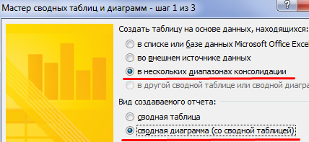
- Второй шаг. Меняем настройку по умолчанию – «создать поля страницы». Если оставить параметр «создать одно поле страницы», данные отобразятся путано.
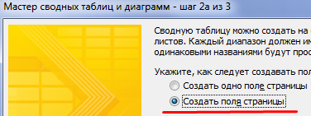
- Третий шаг. Формируем список диапазонов, на основании которых будет построена сводная диаграмма. Сначала переходим на лист с первой таблицей – выделяем ее – жмем добавить. Переходим на лист со второй таблицей – повторяем все те же процедуры. Указываем количество полей – 1. Становится активным окошко «Первое поле». Даем ему название – «2013». Повторяем эту же операцию для каждого диапазона – названия «2014», «2015».
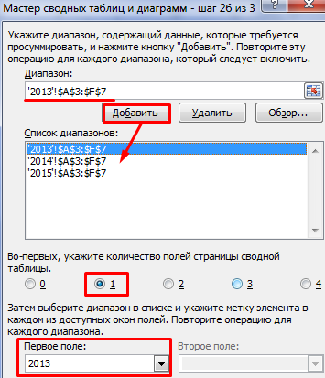
- Четвертый шаг. Переходим на лист, где будет находиться сводная диаграмма. Ставим курсор в первую ячейку диапазона для сводной таблицы (весь диапазон Excel сформирует самостоятельно).
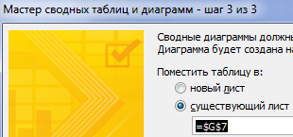
После нажатия кнопки «Готово» получаем сводную диаграмму и таблицу следующего вида:
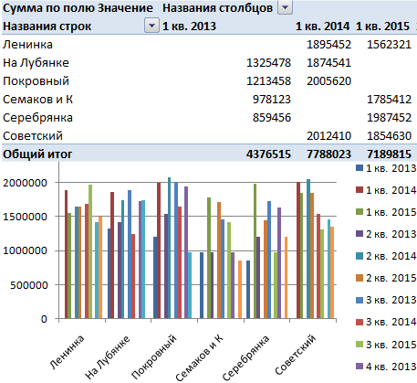
Пока на этом остановимся и рассмотрим другой метод создания сводной диаграммы.
﻿

СВОДНАЯ ДИАГРАММА В ЭКСЕЛЕ НА ОСНОВЕ ГОТОВОЙ СВОДНОЙ ТАБЛИЦЫ
Выбираем сводную таблицу, щелкнув в любом месте мышкой. После чего переходим на вкладку «Вставка-Гистограмма».
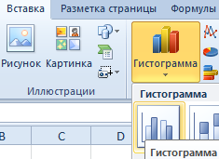
Выбираем простую гистограмму. В результате появляется диаграммы с данными из сводной таблицы и область фильтра. Зададим фильтр для значений в столбцах – отобразить продажи за 1 квартал 2013, 2014, 2015 гг.
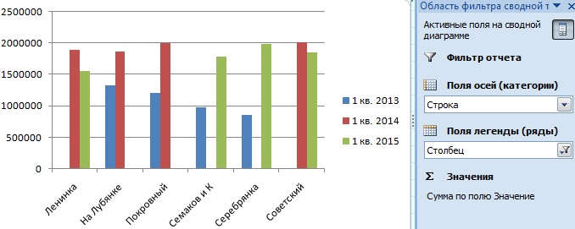
Окно «Область фильтра сводной таблицы» не предназначено для изменения условий построения диаграммы. Гистограмма формируется только на основе данных в сводной таблице. Внести сюда значения из основных таблиц невозможно. Но добавленные в сводную таблицу новые значения отражаются в графике.
С помощью окна «Область фильтра» можно управлять сводной таблицей и диаграммой.
Сравнение продаж по кварталам за анализируемый период:
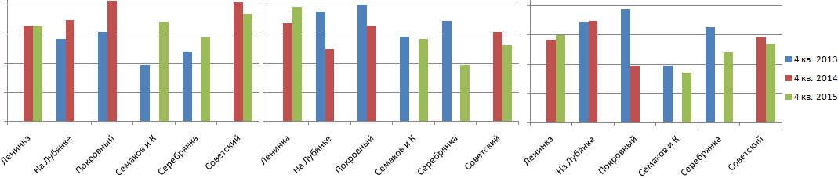
Анализ продаж в магазине «Серебрянка»:
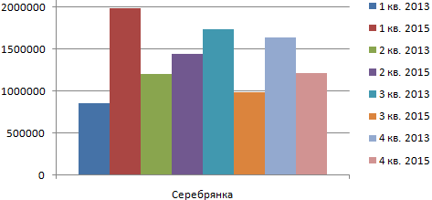
Если для удобства необходимо переместить диаграмму на новый лист, щелкаем правой кнопкой по области построения и нажимаем «Переместить диаграмму».
В первом примере мы объединяли в одну диаграмму сразу несколько диапазонов. Но можно построить график и на основе одной базовой таблицы. Выделить ее – перейти на вкладку «Вставка».
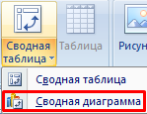
Программа создаст одновременно сводную таблицу и диаграмму. Настраивайте поля – и анализируйте.

Автоматизация задач с помощью средства записи макросов — Excel
Excel для Microsoft 365 Excel для Microsoft 365 для Mac Excel 2021 Больше...
Для автоматизации повторяющихся задач в Microsoft Excel можно быстро записать макрос. Предположим, у вас есть даты в различном формате и вы хотите применить ко всем из них один формат. Это можно сделать с помощью макроса. Вы можете записать макрос, который применяет нужный формат, а затем запускать его при необходимости.
WindowsMacOS
При записи макроса все действия в записи макроса записываются Visual Basic для приложений (VBA) коде. Эти действия могут включать ввод текста или чисел, выбор ячеек или команд на ленте или в меню, форматирование ячеек, строк или столбцов или даже импорт данных из внешнего источника, скажем, Microsoft Access. Visual Basic Приложение (VBA) — это подмножество мощного Visual Basic программирования, которое входит в большинство Office приложений. Хотя VBA позволяет автоматизировать процессы как в приложениях, так и между Office, необязательно знать код VBA или программирование на компьютере, если оно делает то, что вам нужно.
Важно знать, что при записи макроса регистрируются почти все ваши действия. Поэтому если вы допустите ошибку, например нажмете не ту кнопку, средство записи макросов зарегистрирует это действие. В таком случае можно снова записать всю последовательность или изменить код VBA. Поэтому перед записью процесса следует хорошо проработать его. Чем точнее вы запишете последовательность, тем более эффективно будет работать макрос.
Макросы и средства VBA находятся на вкладке Разработчик, которая по умолчанию скрыта, поэтому сначала нужно включить ее. Дополнительные сведения см. в статье Отображение вкладки "Разработчик".
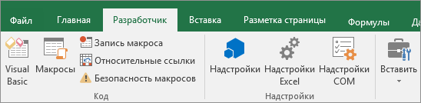

Запись макроса
Перед записью макросов полезно знать следующее:
- Макрос, записанный для работы с диапазоном Excel, будет выполняться только для ячеек этого диапазона. Поэтому если вы добавите в диапазон новую строку, макрос не будет применяться к ней.
- Если вам нужно записать длинную последовательность задач, советуем вместо этого использовать несколько более мелких макросов.
- В макросе могут содержаться и задачи, не относящиеся к Excel. Процесс макроса может охватывать прочие приложения Office и другие программы, которые поддерживают Visual Basic для приложений (VBA). Например, вы можете записать макрос, который сначала обновляет таблицу в Excel, а затем открывает Outlook для ее отправки по электронной почте.
Чтобы записать макрос, следуйте инструкциям ниже.
- На вкладке Разработчик в группе Код нажмите кнопку Запись макроса.
-ИЛИ-
Нажмите ALT+T+M+R.
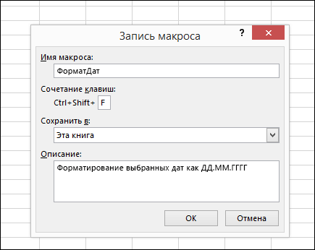
- В поле Имя макроса введите название макроса. Сделайте имя понятным, чтобы можно было быстро найти нужный макрос.
Примечание: Первым символом имени макроса должна быть буква. Последующие символы могут быть буквами, цифрами или знаками подчеркивания. В имени макроса не должно содержаться пробелов; в качестве разделителей слов следует использовать знаки подчеркивания. Если используется имя макроса, являющееся ссылкой на ячейку, может появиться сообщение об ошибке, указывающее на недопустимое имя макроса..
- Чтобы назначить сочетание клавиш для запуска макроса, в поле Сочетание клавиш введите любую строчную или прописную букву. Рекомендуется использовать сочетания клавиш с CTRL+SHIFT, так как они будут заменять собой совпадающие с ними стандартные сочетания клавиш в Excel, пока открыта книга, содержащая макрос. Например, если назначить сочетание клавиш CTRL+Z (Отменить), вы не сможете использовать его для функции "Отменить" в данном экземпляре Excel.
- В списке Сохранить в выберите книгу, в которой вы хотите сохранить макрос.
Как правило, макрос сохраняется в расположении Эта книга, но если вы хотите, чтобы макрос был доступен при использовании Excel, выберите Личная книга макроса . При выборе личнойкниги макроса Excel создает скрытую личную книгу макроса (Personal.xlsб), если она еще не существует, и сохраняет макрос в этой книге.
- В поле Описание при необходимости введите краткое описание действий макроса.
Хотя поле "Описание" является необязательным, рекомендуется его заполнить. Кроме того, желательно ввести понятное описание, которое будет полезно вам и всем, кто запускает макрос. Если у вас много макросов, описания помогут быстро определить, для чего они нужны.
- Чтобы начать запись макроса, нажмите кнопку ОК.
- Выполните действия, которые нужно записать.
- На вкладке Разработчик в группе Код нажмите кнопку Остановить запись .
-ИЛИ-
Нажмите ALT+T+M+R.

Работа с макросами, записанными в Excel
На вкладке Разработчик щелкните Макросы, чтобы просмотреть макросы, связанные с книгой. Кроме того, можно нажать клавиши ALT+F8. При этом откроется диалоговое окно Макрос.
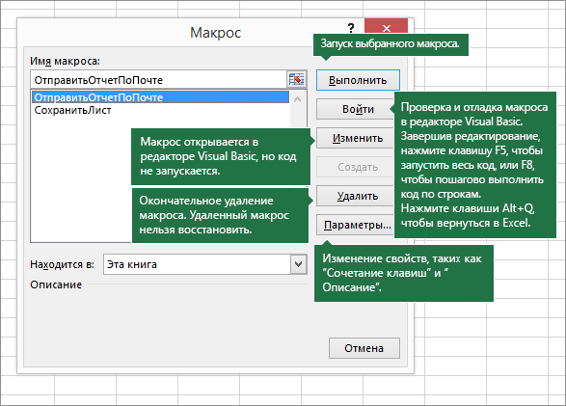
Внимание: Макросы нельзя отменить. Прежде чем впервые запускать записанный макрос, сохраните книгу или создайте ее копию, чтобы предотвратить внесение нежелательных изменений. Если вас не устраивают результаты выполнения макроса, вы можете закрыть книгу, не сохраняя ее.
Ниже приведены дополнительные сведения о работе с макросами в Excel.
Задача | Описание
Изменение параметров безопасности макросов в Excel | Сведения о параметрах безопасности макросов и их значении.
Запуск макроса | Макросы можно запускать различными способами, например с помощью сочетания клавиш, графического объекта, панели быстрого доступа, кнопки или даже при открытии книги.
Изменение макроса | С помощью редактора Visual Basic можно изменять макросы, присоединенные к книге.
Копирование модуля макроса в другую книгу | Если книга содержит макрос VBA, который нужно использовать где-либо еще, этот модуль можно скопировать в другую книгу с помощью редактора Microsoft Visual Basic.
Назначение макроса объекту, фигуре или графическому элементу | - Щелкните правой кнопкой мыши объект, рисунок, фигуру или элемент, которому вы хотите назначить существующий макрос, и выберите пункт Назначить макрос.  - В поле Назначить макроса выберите макрос, который вы хотите назначить.
Назначение макроса кнопке | Вы можете назначить макрос значку и добавить его на панель быстрого доступа или ленту.
Назначение макроса для элемента управления на листе | Вы можете назначать макросы формам и элементам ActiveX на листе.
Включение и отключение макросов в файлах Office | Узнайте, как включать и отключать макросы в файлах Office.
Открытие редактора Visual Basic | Нажмите клавиши ALT+F11.
Поиск справки по использованию редактора Visual Basic | Узнайте, как найти справку по элементам Visual Basic.

Работа с записанным кодом в редакторе Visual Basic (VBE)
С помощью редактора Visual Basic (VBE) вы можете добавлять в записанный код собственные переменные, управляющие структуры и другие элементы, которые не поддерживает средство записи макросов. Так как средство записи макросов фиксирует почти каждый шаг, выполняемый во время записи, может также потребоваться удалить ненужный код. Просмотр записанного кода — отличный способ научиться программировать на VBA или отточить свои навыки.
Пример изменения записанного кода можно найти в статье Начало работы с VBA в Excel.

МАКРОСЫ ДЛЯ ФИЛЬТРА СВОДНОЙ ТАБЛИЦЫ В EXCEL
Используя макросы, можно быстро и автоматически управлять структурой сводных таблиц. В данном примере будут описаны процессы фильтрации и скрытия столбцов значений в сводных отчетах Excel.

КАК СДЕЛАТЬ ФИЛЬТР В СВОДНОЙ ТАБЛИЦЕ МАКРОСОМ
Чтобы получить данные для одного из 4-х магазинов фирмы, достаточно лишь открыть выпадающий список со всеми магазинами и выбрать один из них. Пример результата этих действий изображено на рисунке:
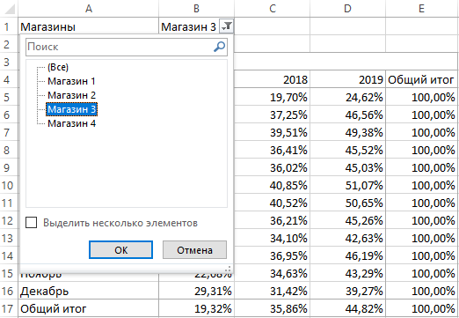
Изменение настроек, которые доступны в интерактивных инструментах сводной таблице доступны так же на уровне программирования макросов из редактора VBA. Выбор магазина, который является элементом поля СТРАИЦЫ реализуется с помощью свойства CurrentPage.
Просто как параметр для этого свойства следует указать название поля. Например, напишем простой код макроса, который сам выберет «Магазин3» как критерий для фильтрования данных по оборотам в сводной таблице:
Sub Magazin3()
ActiveSheet.PivotTables("ТаблицаМ").PivotFields("Магазины").CurrentPage = "Магазин 3"
End Sub
Чтобы создать такой макрос сначала откройте редактор VisualBasic (ALT+F11), а потом создайте новый модуль в редакторе: «Insert»-«Module» и введете в него выше указанный VBA-код:
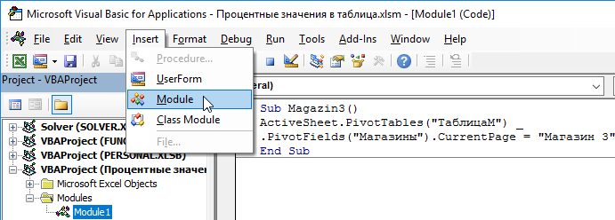
Результат действия этого простого макроса такой же как выше рисунке, но без использования пользователем интерактивных инструментов сводной таблицы.
В методе PivotTables указан аргумент «ТаблицаМ» – это всего лишь ссылка на внутренне имя, которое было присвоено для сводной таблицы еще на этапе ее создания. Читайте пример создания где он детально описан: Макрос для создания сводной таблицы в Excel. Далее рассмотрим, как можно скрывать часть данных из области видимости значений.
﻿

КАК СКРЫТЬ СТОЛБЕЦ В СВОДНОМ ОТЧЕТЕ МАКРОСОМ
Во многих ситуациях необходимо скрытие части данных, чтобы сосредоточить внимание аналитика на конкретно выбранной задачи или поставленной цели. Естественно сводная таблица обладает такой функцией без потери данных, а только лишь их визуальным скрытием. Чтобы скрыть в таблице данные за 2017 год с помощью макроса, введите в модуль следующий код:
Sub Hidden2017()
ActiveSheet.PivotTables("ТаблицаМ").PivotFields("Год").PivotItems("2017").Visible = False
End Sub
Пример VBA-макроса в действии:
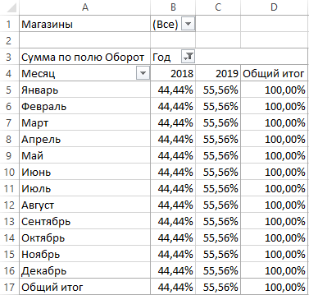
Чтобы снова включить (или сделать второй режим для переключателя скрыть/показать) в таблицу данные за 2017 год достаточно лишь в этом коде поменять параметр Fale на True.
Читайте также: Макрос позволяет рассчитать процент в сводной таблице Excel.
Безусловно после применения любых из выше описанных макросов, сводная таблица полностью сохраняет свою функциональность. Все также доступны все ее элементы управления и инструменты для настройки полей, фильтров, а также других опций.
Практическое занятие № 20. MS Excel. Решение задач оптимизации. Подбор параметра.

ПОИСК РЕШЕНИЯ ЗАДАЧ В EXCEL С ПРИМЕРАМИ
Пользователи Excel давно и успешно применяют программу для решения различных типов задач в разных областях.
Excel – это самая популярная программа в каждом офисе во всем мире. Ее возможности позволяют быстро находить эффективные решения в самых разных сферах деятельности. Программа способна решать различного рода задачи: финансовые, экономические, математические, логические, оптимизационные и многие другие. Для наглядности мы каждое из выше описанных решение задач в Excel и примеры его выполнения.

РЕШЕНИЕ ЗАДАЧ ОПТИМИЗАЦИИ В EXCEL
Оптимизационные модели применяются в экономической и технической сфере. Их цель – подобрать сбалансированное решение, оптимальное в конкретных условиях (количество продаж для получения определенной выручки, лучшее меню, число рейсов и т.п.).
В Excel для решения задач оптимизации используются следующие команды:
- Подбор параметров («Данные» - «Работа с данными» - «Анализ «что-если»» - «Подбор параметра») – находит значения, которые обеспечат нужный результат.
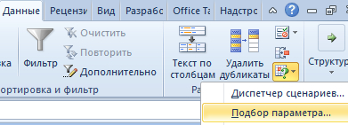
- Поиск решения (надстройка Microsoft Excel; «Данные» - «Анализ») – рассчитывает оптимальную величину, учитывая переменные и ограничения. Перейдите по ссылке и узнайте как подключить настройку «Поиск решения».
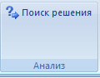
- Диспетчер сценариев («Данные» - «Работа с данными» - «Анализ «что-если»» - «Диспетчер сценариев») – анализирует несколько вариантов исходных значений, создает и оценивает наборы сценариев.
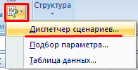
Для решения простейших задач применяется команда «Подбор параметра». Самых сложных – «Диспетчер сценариев». Рассмотрим пример решения оптимизационной задачи с помощью надстройки «Поиск решения».
Условие. Фирма производит несколько сортов йогурта. Условно – «1», «2» и «3». Реализовав 100 баночек йогурта «1», предприятие получает 200 рублей. «2» - 250 рублей. «3» - 300 рублей. Сбыт, налажен, но количество имеющегося сырья ограничено. Нужно найти, какой йогурт и в каком объеме необходимо делать, чтобы получить максимальный доход от продаж.
Известные данные (в т.ч. нормы расхода сырья) занесем в таблицу:
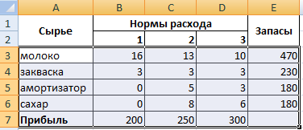
На основании этих данных составим рабочую таблицу:
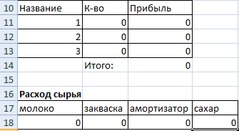
- Количество изделий нам пока неизвестно. Это переменные.
- В столбец «Прибыль» внесены формулы: =200*B11, =250*В12, =300*В13.
- Расход сырья ограничен (это ограничения). В ячейки внесены формулы: =16*B11+13*B12+10*B13 («молоко»); =3*B11+3*B12+3*B13 («закваска»); =0*B11+5*B12+3*B13 («амортизатор») и =0*B11+8*B12+6*B13 («сахар»). То есть мы норму расхода умножили на количество.
- Цель – найти максимально возможную прибыль. Это ячейка С14.
Активизируем команду «Поиск решения» и вносим параметры.
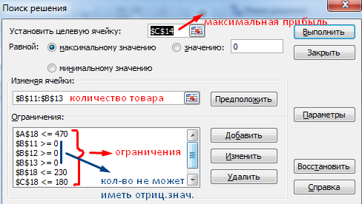
После нажатия кнопки «Выполнить» программа выдает свое решение.
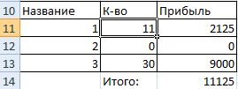
Оптимальный вариант – сконцентрироваться на выпуске йогурта «3» и «1». Йогурт «2» производить не стоит.

ПОДБОР ПАРАМЕТРА В EXCEL И ПРИМЕРЫ ЕГО ИСПОЛЬЗОВАНИЯ
«Подбор параметра» - ограниченный по функционалу вариант надстройки «Поиск решения». Это часть блока задач инструмента «Анализ «Что-Если»».
В упрощенном виде его назначение можно сформулировать так: найти значения, которые нужно ввести в одиночную формулу, чтобы получить желаемый (известный) результат.

ГДЕ НАХОДИТСЯ «ПОДБОР ПАРАМЕТРА» В EXCEL
Известен результат некой формулы. Имеются также входные данные. Кроме одного. Неизвестное входное значение мы и будем искать. Рассмотрим функцию «Подбора параметров» в Excel на примере.
Необходимо подобрать процентную ставку по займу, если известна сумма и срок. Заполняем таблицу входными данными.
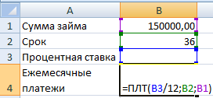
Процентная ставка неизвестна, поэтому ячейка пустая. Для расчета ежемесячных платежей используем функцию ПЛТ.
Когда условия задачи записаны, переходим на вкладку «Данные». «Работа с данными» - «Анализ «Что-Если»» - «Подбор параметра».
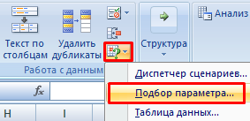
В поле «Установить в ячейке» задаем ссылку на ячейку с расчетной формулой (B4). Поле «Значение» предназначено для введения желаемого результата формулы. В нашем примере это сумма ежемесячных платежей. Допустим, -5 000 (чтобы формула работала правильно, ставим знак «минус», ведь эти деньги будут отдаваться). В поле «Изменяя значение ячейки» - абсолютная ссылка на ячейку с искомым параметром ($B$3).
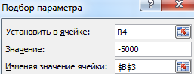
После нажатия ОК на экране появится окно результата.
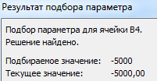
Чтобы сохранить, нажимаем ОК или ВВОД.
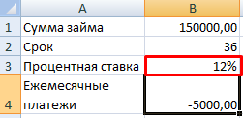
Функция «Подбор параметра» изменяет значение в ячейке В3 до тех пор, пока не получит заданный пользователем результат формулы, записанной в ячейке В4. Команда выдает только одно решение задачи.
РЕШЕНИЕ УРАВНЕНИЙ МЕТОДОМ «ПОДБОРА ПАРАМЕТРОВ» В EXCEL
Функция «Подбор параметра» идеально подходит для решения уравнений с одним неизвестным. Возьмем для примера выражение: 20 * х – 20 / х = 25. Аргумент х – искомый параметр. Пусть функция поможет решить уравнение подбором параметра и отобразит найденное значение в ячейке Е2.
В ячейку Е3 введем формулу: = 20 * Е2 – 20 / Е2.
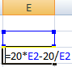
А в ячейку Е2 поставим любое число, которое находится в области определения функции. Пусть это будет 2.
Запускам инструмент и заполняем поля:
«Установить в ячейке» - Е3 (ячейка с формулой);
«Значение» - 25 (результат уравнения);
«Изменяя значение ячейки» - $Е$2 (ячейка, назначенная для аргумента х).
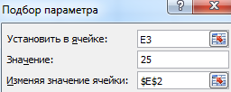
Результат функции:
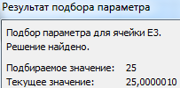
Найденный аргумент отобразится в зарезервированной для него ячейке.
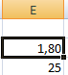
Решение уравнения: х = 1,80.
Функция «Подбор параметра» возвращает в качестве результата поиска первое найденное значение. Вне зависимости от того, сколько уравнение имеет решений.
Если, например, в ячейку Е2 мы поставим начальное число -2, то решение будет иным.
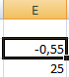

ПРИМЕРЫ ПОДБОРА ПАРАМЕТРА В EXCEL
Функция «Подбор параметра» в Excel применяется тогда, когда известен результат формулы, но начальный параметр для получения результата неизвестен. Чтобы не подбирать входные значения, используется встроенная команда.
Пример 1. Метод подбора начальной суммы инвестиций (вклада).
Известные параметры:
- срок – 10 лет;
- доходность – 10%;
- коэффициент наращения – расчетная величина;
- сумма выплат в конце срока – желаемая цифра (500 000 рублей).
Внесем входные данные в таблицу:
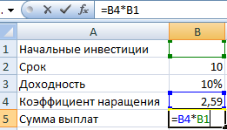
Начальные инвестиции – искомая величина. В ячейке В4 (коэффициент наращения) – формула =(1+B3)^B2.
Вызываем окно команды «Подбор параметра». Заполняем поля:
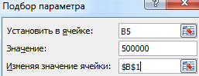
После выполнения команды Excel выдает результат:
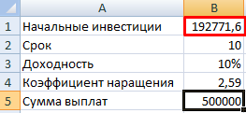
Чтобы через 10 лет получить 500 000 рублей при 10% годовых, требуется внести 192 772 рубля.
Пример 2. Рассчитаем возможную прибавку к пенсии по старости за счет участия в государственной программе софинансирования.
Входные данные:
- ежемесячные отчисления – 1000 руб.;
- период уплаты дополнительных страховых взносов – расчетная величина (пенсионный возраст (в примере – для мужчины) минус возраст участника программы на момент вступления);
- пенсионные накопления – расчетная величина (накопленная за период участником сумма, увеличенная государством в 2 раза);
- ожидаемый период выплаты трудовой пенсии – 228 мес.;
- желаемая прибавка к пенсии – 2000 руб.
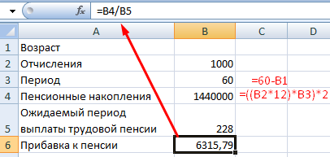
С какого возраста необходимо уплачивать по 1000 рублей в качестве дополнительных страховых взносов, чтобы получить прибавку к пенсии в 2000 рублей:
- Ячейка с формулой расчета прибавки к пенсии активна – вызываем команду «Подбор параметра». Заполняем поля в открывшемся меню.
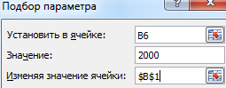
- Нажимаем ОК – получаем результат подбора.
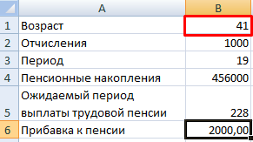
Чтобы получить прибавку в 2000 руб., необходимо ежемесячно переводить на накопительную часть пенсии по 1000 рублей с 41 года.
Функция «Подбор параметра» работает правильно, если:
- значение желаемого результата выражено формулой;
- все формулы написаны полностью и без ошибок.

Практическое занятие № 14. MS Excel. Решение задач по специальности

КОНСОЛИДАЦИЯ ДАННЫХ В EXCEL С ПРИМЕРАМИ ИСПОЛЬЗОВАНИЯ
При выполнении ряда работ у пользователя Microsoft Excel может быть создано несколько однотипных таблиц в одном файле или в нескольких книгах.
Данные необходимо свести воедино. Собрать в один отчет, чтобы получить общее представление. С такой задачей справляется инструмент «Консолидация».

КАК СДЕЛАТЬ КОНСОЛИДАЦИЮ ДАННЫХ В EXCEL
Есть 4 файла, одинаковых по структуре. Допустим, поквартальные итоги продаж мебели.
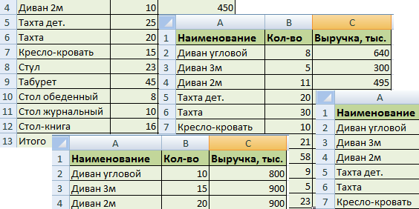
Нужно сделать общий отчет с помощью «Консолидации данных». Сначала проверим, чтобы
- макеты всех таблиц были одинаковыми;
- названия столбцов – идентичными (допускается перестановка колонок);
- нет пустых строк и столбцов.
Диапазоны с исходными данными нужно открыть.
Для консолидированных данных отводим новый лист или новую книгу. Открываем ее. Ставим курсор в первую ячейку объединенного диапазона.
Внимание!!! Правее и ниже этой ячейки должно быть свободно. Команда «Консолидация» заполнит столько строк и столбцов, сколько нужно.
Переходим на вкладку «Данные». В группе «Работа с данными» нажимаем кнопку «Консолидация».
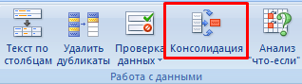
Открывается диалоговое окно вида:
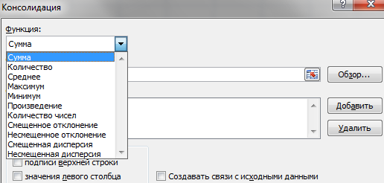
На картинке открыт выпадающий список «Функций». Это виды вычислений, которые может выполнять команда «Консолидация» при работе с данными. Выберем «Сумму» (значения в исходных диапазонах будут суммироваться).
Переходим к заполнению следующего поля – «Ссылка».
Ставим в поле курсор. Открываем лист «1 квартал». Выделяем таблицу вместе с шапкой. В поле «Ссылка» появится первый диапазон для консолидации. Нажимаем кнопку «Добавить»
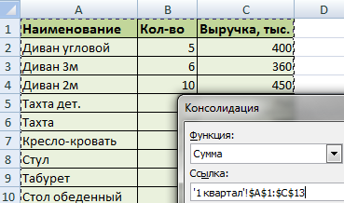
Открываем поочередно второй, третий и четвертый квартал – выделяем диапазоны данных. Жмем «Добавить».
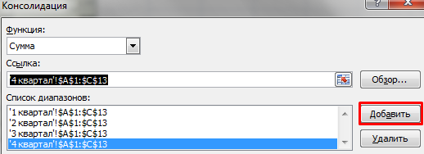
Таблицы для консолидации отображаются в поле «Список диапазонов».
Чтобы автоматически сделать заголовки для столбцов консолидированной таблицы, ставим галочку напротив «подписи верхней строки». Чтобы команда суммировала все значения по каждой уникальной записи крайнего левого столбца – напротив «значения левого столбца». Для автоматического обновления объединенного отчета при внесении новых данных в исходные таблицы – напротив «создавать связи с исходными данными».
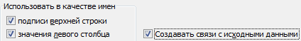
Внимание!!! Если вносить в исходные таблицы новые значения, сверх выбранного для консолидации диапазона, они не будут отображаться в объединенном отчете. Чтобы можно было вносить данные вручную, снимите флажок «Создавать связи с исходными данными».
Для выхода из меню «Консолидации» и создания сводной таблицы нажимаем ОК.
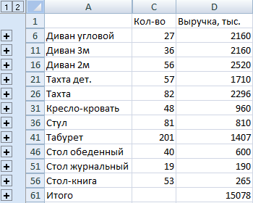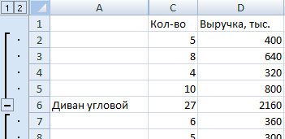
Консолидированный отчет представляет собой структурированную таблицу. Нажмем «плюсик» в левом поле – появятся значения, на основе которых сформированы итоговые суммы по количеству и выручке.
﻿

КОНСОЛИДАЦИЯ ДАННЫХ В EXCEL: ПРАКТИЧЕСКАЯ РАБОТА
Программа Microsoft Excel позволяет выполнять разные виды консолидации данных:
- По расположению. Консолидированные данные имеют одинаковое расположение и порядок с исходными.
- По категории. Данные организованы по разным принципам. Но в консолидированной таблице используются одинаковые заглавия строк и столбцов.
- По формуле. Применяются при отсутствии постоянных категорий. Содержат ссылки на ячейки на других листах.
- По отчету сводной таблицы. Используется инструмент «Сводная таблица» вместо «Консолидации данных».
Консолидация данных по расположению (по позициям) подразумевает, что исходные таблицы абсолютно идентичны. Одинаковые не только названия столбцов, но и наименования строк (см. пример выше). Если в диапазоне 1 «тахта» занимает шестую строку, то в диапазоне 2, 3 и 4 это значение должно занимать тоже шестую строку.
Это наиболее правильный способ объединения данных, т.к. исходные диапазоны идеальны для консолидации. Объединим таблицы, которые находятся в разных книгах.
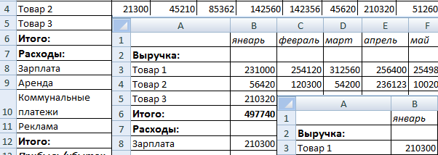
Созданы книги: Магазин 1, Магазин 2 и Магазин 3. Структура одинакова. Расположение данных идентично. Объединим их по позициям.
- Открываем все три книги. Плюс пустую книгу, куда будет помещена консолидированная таблица. В пустой книге выбираем верхний левый угол чистого листа. Открываем меню инструмента «Консолидация».
- Составим консолидированный отчет, используя функцию «Среднее».
- Чтобы показать путь к книгам с исходными диапазонами, ставим курсор в поле «Ссылка». На вкладке «Вид» нажимаем кнопку «Перейти в другое окно».
- Выбираем поочередно имена файлов, выделяем диапазоны в открывающихся книгах – жмем «Добавить».
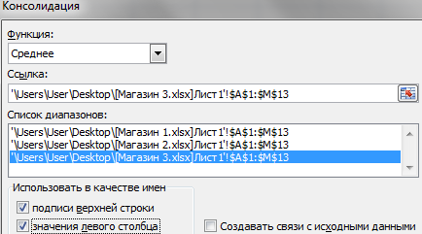
Примечание. Показать программе путь к исходным диапазонам можно и с помощью кнопки «Обзор». Либо посредством переключения на открытую книгу.
Консолидированная таблица:
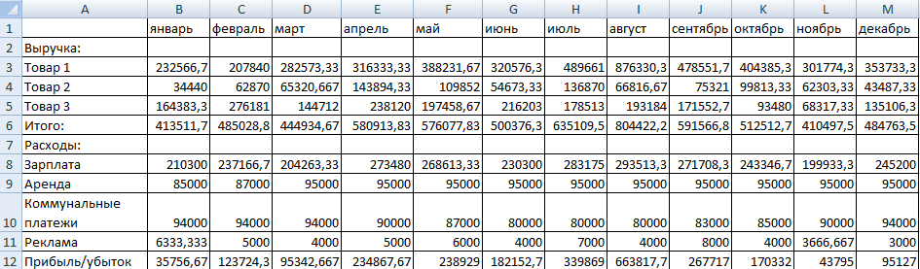
Консолидация данных по категориям применяется, когда исходные диапазоны имеют неодинаковую структуру. Например, в магазинах реализуются разные товары. Какие-то наименования повторяются, а какие-то нет.
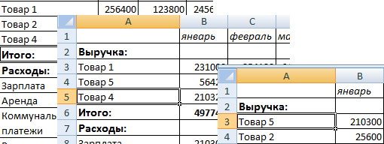
- Для создания объединенного диапазона открываем меню «Консолидация». Выбираем функцию «Сумма» (для примера).
- Добавляем исходные диапазоны любым из описанных выше способом. Ставим флажки у «значения левого столбца» и «подписи верхней строки».
- Нажимаем ОК.
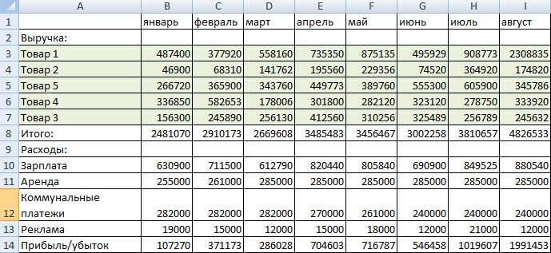
Excel объединил информацию по трем магазинам по категориям. В отчете имеются данные по всем товарам. Независимо от того, продаются они в одном магазине или во всех трех.

ПРИМЕРЫ КОНСОЛИДАЦИИ ДАННЫХ В EXCEL
На лист для сводного отчета вводим названия строк и столбцов из консолидируемых диапазонов. Удобнее делать это путем копирования.
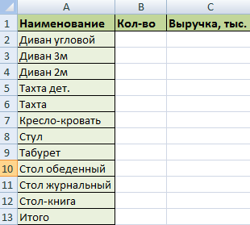
В первую ячейку для значений объединенной таблицы вводим формулу со ссылками на исходные ячейки каждого листа. В нашем примере – в ячейку В2. Формула для суммы: ='1 квартал'!B2+'2 квартал'!B2+'3 квартал'!B2.
Копируем формулу на весь столбец:
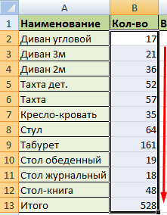
Консолидация данных с помощью формул удобна, когда объединяемые данные находятся в разных ячейках на разных листах. Например, в ячейке В5 на листе «Магазин», в ячейке Е8 на листе «Склад» и т.п.
Скачать все примеры консолидации данных в Excel
Если в книге включено автоматическое вычисление формул, то при изменении данных в исходных диапазонах объединенная таблица будет обновляться автоматически.

ФИНАНСОВЫЙ АНАЛИЗ В EXCEL С ПРИМЕРОМ
Microsoft Excel дает пользователю целый инструментарий для анализа финансовой деятельности предприятия, проведения статистических расчетов и прогнозирования.
Встроенные функции, формулы, надстройки программы позволяют автоматизировать львиную долю работы. Благодаря автоматизации пользователю нужно только подставлять новые данные, а на их основе автоматически будут формироваться готовые отчеты, которые многие составляют часами.

ПРИМЕР ФИНАНСОВОГО АНАЛИЗА ПРЕДПРИЯТИЯ В EXCEL
Задача – изучение результатов финансовой деятельности и состояния предприятия. Цели:
- оценить рыночную стоимость фирмы;
- выявить пути эффективного развития;
- проанализировать платежеспособность, кредитоспособность.
Основываясь на результатах финансовой деятельности, руководитель вырабатывают стратегию дальнейшего развития предприятия.
Анализ финансового состояния предприятия подразумевает
- анализ баланса и отчета о прибылях и убытках;
- анализ ликвидности баланса;
- анализ платежеспособности, финансовой стабильности предприятия;
- анализ деловой активности, состояния активов.
Рассмотрим приемы анализа балансового отчета в Excel.
Сначала составляем баланс (для примера – схематично, не используя все данные из формы 1).
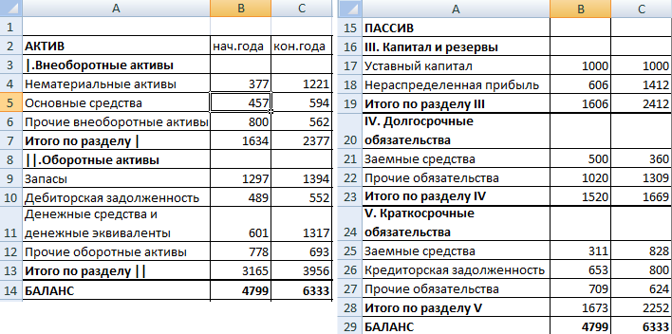
Проанализируем структуру активов и пассивов, динамику изменений величины статей – построим сравнительный аналитический баланс.
- Представим значения на начало и на конец года в виде относительных величин. Формула: =B4/$B$14 (отношение значения на начало года к величине баланса на начало года). По такому же принципу составляем формулы для «конца года» и «пассива». Копируем на весь столбец. В новых столбцах устанавливаем процентный формат.
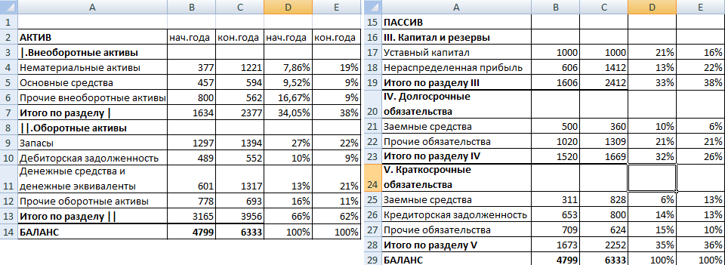
- Проанализируем динамику изменений в абсолютных величинах. Делаем дополнительный расчетный столбец, в котором отразим разницу между значением на конец года и на начало.
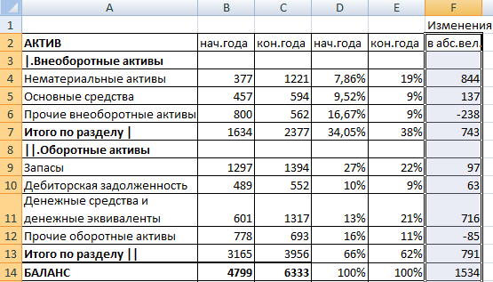
- Покажем изменения в относительных величинах. В новом расчетном столбце найдем разницу между относительными показателями конца года и начала.
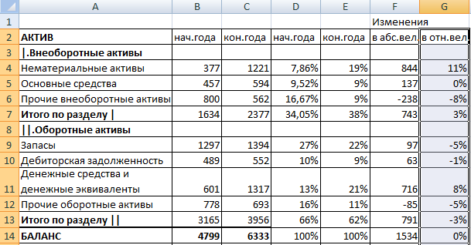
- Чтобы найти динамику в процентах к значению показателя начала года, считаем отношение абсолютного показателя к значению начала года. Формула: =F4/B4. Копируем на весь столбец.
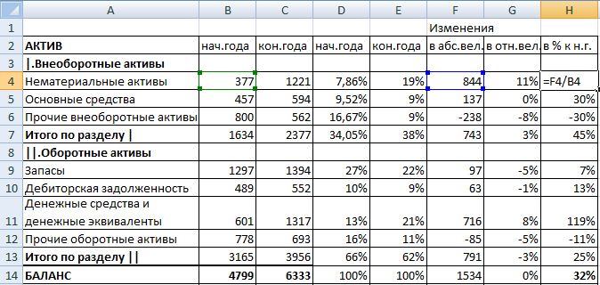
- По такому же принципу находим динамику в процентах для значений конца года.
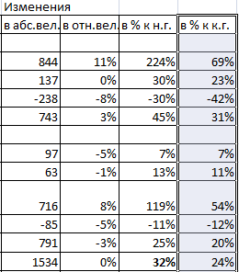
С помощью простейших формул мы отобразили динамику по статьям баланса. Таким же образом можно сравнивать балансы разных предприятий.
Какие результаты дает аналитический баланс:
- Валюта баланса в конце отчетного периода стала больше в сравнении с начальным периодом.
- Внеоборотные активы приращиваются с более высокими темпами, чем оборотные.
- Собственный капитал предприятия больше, чем заемный. Причем темпы роста собственного превышают динамику заемного.
- Кредиторская и дебиторская задолженность приращиваются примерно в одинаковом темпе.
MS Excel. Решение сквозной задачи. Активы баланса. (Журнал хозяйственных операций. Схемы счетов).

Теоретический материал. Приказом Министерства Финансов РФ №94н утвержден перечень счетов бухгалтерского учета и создана инструкция по их применению. Всего перечень счетов содержит 99 позиций синтетического учета, к ним можно открывать аналитические расшифровки, которые дают более точную картину работы, функционирования организации.
План счетов имеет следующие основные разделы:
1. Внеоборотные средства (нематериальные, основные).
2. Оборотные активы (сырье, производственные запасы, запасные части, материалы и т. д.).
3. Производственные затраты (калькуляционные и распределительные счета).
4. Товары, готовая продукция, реализация (себестоимость и продажи).
5. Денежные средства (в наличном и безналичном виде).
6. Расчеты (с различными контрагентами, поставщиками, покупателями).
7. Экономические, финансовые результаты (промежуточные и итоговые) и использование полученной прибыли.
8. Резервы и фонды предприятия.
9. Финансирование и кредиты.
10. Забалансовые счета.
По балансовому признаку разделяют бухгалтерские счета активные, пассивные и активно-пассивные. Они имеют индивидуальный номер и наименование.
Активные счета — это счета бухгалтерского учёта, предназначенные для учёта состояния, движения и изменения хозяйственных средств по их видам.
На активных счетах отображена информация о средствах (в денежном эквиваленте), которые имеются в распоряжении организации, это могут быть банковские счета, имущество на складе и в эксплуатации.

Схема активного счета
На активных бухгалтерских счетах ведется учет движения активов предприятия, т.е. наличия, поступления и выбытия хозяйственных средств.
Схема активного счета выглядит следующим образом:

Дебет | Кредит
Сальдо начальное — остаток (наличие) хозяйственных средств на начало отчетного периода
Оборот по дебету — сумма хозяйственных операций, вызывающих увеличение хозяйственных средств, в течение отчетного периода | Оборот по кредиту — сумма хозяйственных операций, вызывающих уменьшение хозяйственных средств, в течение отчетного периода
Сальдо конечное — остаток хозяйственных средств на конец отчетного периода
По типам выделяют следующие активные счета:
1. Инвентарные, учитывающие имущество предприятия:
- основные средства (счет 01) - по этому счету осуществляется учет движения основных средств компании;
- нематериальные активы (счет 04) - счет используется для учета движения нематериальных активов, а также вложений в НИОКР;
- материалы (счет 10) - применяется для учета изменений объемов материалов, сырьевых ресурсов, топлива, полуфабрикатов и пр.;
2. Денежные, отражающие средства предприятия в наличной и безналичной форме (счета 50, 51, 52,55,57).
3. Собирательно-распределительные, открываются для формирования затрат, не относящихся к процессу основного производства, но включаемые в себестоимость путем распределения пропорционально какому-либо признаку (счета 25, 23, 25,26).
4. Затратные или калькуляционные, предназначены для формирования себестоимости готовой продукции (счет 20).

Структура активных счетов
Активные счета бухгалтерского учета имеют остаток (сальдо) на начало периода или его конец только по дебету.
По кредиту активного счета отражаются операции, связанные с расходом материальных (оборотных) запасов предприятия, денежных средств или уменьшением стоимости внеоборотных активов.
По дебету активного счета происходит их увеличение.
Сальдо активных счетов может быть только дебетовым.
Оно рассчитывается по формуле:
Остаток на конец периода = Остаток на начало + Оборот по дебету – Оборот по кредиту.
Сальдо отражается в балансе, в активной его части, и обозначает фактическое наличие материального ресурса в денежном выражении.

Активные счета бухгалтерского учета

Код | Наименование счета бухгалтерского учета
01 | Счет 01 "Основные средства"
03 | Счет 03 "Доходные вложения в материальные ценности"
04 | Счет 04 "Нематериальные активы"
08 | Счет 08 "Вложения во внеоборотные активы"
09 | Счет 09 "Отложенные налоговые активы"
10 | Счет 10 "Материалы"
19 | Счет 19 "НДС по приобретенным ценностям"
20 | Счет 20 "Основное производство"
23 | Счет 23 "Вспомогательные производства"
25 | Счет 25 "Общепроизводственные расходы"
26 | Счет 26 "Общехозяйственные расходы"
29 | Счет 29 "Обслуживающие производства и хозяйства"
41 | Счет 41 "Товары"
43 | Счет 43 "Готовая продукция"
44 | Счет 44 "Расходы на продажу"
45 | Счет 45 "Товары отгруженные"
50 | Счет 50 "Касса"
51 | Счет 51 "Расчетные счета"
52 | Счет 52 "Валютные счета"
58 | Счет 58 "Финансовые вложения"
97 | Счет 97 "Расходы будущих периодов"

Задание 1. Используя программу MS Excel, создайте таблицу с информацией о содержании и дате хозяйственной операции, корреспондирующих счетах и сумме:

Задание 2. Используя математические функции, введите формулы и рассчитайте обороты по активным счетам за 01.01-14.01.
Определите сальдо по активным счетам на 01.01. и 14.01.

Практическое занятие № 15. Создание и оформление презентаций профессионального уровня.
Теоретический материал. В настоящее время существуют прикладные программы для подготовки выступлений или создания презентаций (демонстрационных материалов) с использованием компьютерных слайдов. К таким приложениям относится Mіcrosoft PowerPoint, входящее в комплект Mіcrosoft Office.
Каждая страница презентации называется слайдом. Презентация состоит из множества слайдов, которые хранятся в одном файле. Расширение файла ".ppt". Презентации можно представлять в электронном виде, распечатывать в виде раздаточного материала (копии всех слайдов) или распространять через интернет. Для размещения презентации на сайте, необходимо сохранить ее как веб-страницу.
Основными элементами презентации являются слайды. С помощью редактора PowerPoint можно создавать слайды, в которых текст сочетается с таблицами, диаграммами, графическими объектами, картинками, рисунками, фотографиями, фильмами и звуком, видео клипами.
Каждый слайд презентации обладает свойствами, которые влияют на его отображение во время демонстрации:
размер слайда;
разметка слайда (расположение заголовков, текста и объектов на слайде);
шаблон оформления (дизайн слайда);
эффект перехода от слайда к слайду
Презентацию можно создать несколькими способами:
Новая презентация (без разметки или на базе: макетов текста, макетов содержимого или макетов текста и содержимого).
Из шаблона оформления.
Из мастера автосодержания (на базе шаблонов презентации).
Из имеющейся на компьютере презентации.
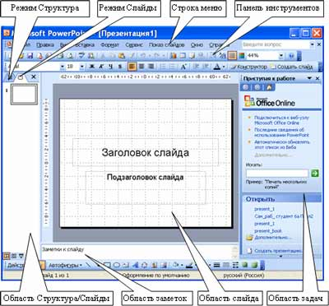

Рис. Окно приложения PowerPoint

Строка меню предоставляет доступ ко всем важным командам программы PowerPoint. Панели инструментов предоставляют быстрый доступ к используемым командам. В Power Point используется группа команд меню Показ слайдов вместо меню Таблица редактора Word.
На панели форматирования размещены следующие инструменты: Конструктор и Создать слайд. При выборе кнопки Конструктор в области задач отображается панель Дизайн слайда, в которой размещены три раздела: Шаблоны оформления; Цветовые схемы; Эффекты анимации. С помощью команд этих разделов можно к слайду применить шаблон оформления, цветовые схемы и эффекты анимации.
При выборе на панели инструментов команды Создать слайд, в области задач отображается панель Разметка слайда, с помощью которой можно изменять разметку слайдов (Макет текста, Макет содержимого, Макет текста и содержимого).
Бегунок линии прокрутки позволяет переходить между слайдами, а не по тексту в пределах одного слайда. Кроме того, во время перетаскивания бегунка редактор показывает номер и название каждого слайда.
Кнопки режима просмотра слева от горизонтальной полосы прокрутки, позволяют быстро переключиться в один из режимов просмотра Power Point (Обычный режим, Режим сортировщика слайдов, Показ слайдов). В левой части строки состояния отображается номер слайда, над которым идет работа в данный момент, и тип создаваемой презентации
Для эффективного применения PowerPoint при создании и редактировании презентаций необходимо использовать различные режимы просмотра документов. Режимы представляют собой разные способы отображения слайдов на экране. К основным режимам, применяемым в PowerPoint, относятся: обычный режим и режим сортировщика слайдов.
Переключение режимов отображения можно осуществлять в меню Вид (Обычный, Сортировщик слайдов, Показ слайдов, Страницы заметок). Переключение режимов можно также осуществлять с помощью кнопок, расположенных слева от горизонтальной полосы прокрутки (Обычный режим, Режим сортировщика слайдов, Показ слайдов).
Режимы отображения слайдов:
Режим «Обычный». В этом режиме в окне приложения отображаются три области: Структура/Слайды; область Слайда; Заметки к слайду. Размеры областей можно изменять, перетаскивая их границы.
Режим «Показ слайдов» - это режим, с помощью которого можно просмотреть презентацию на экране.
Режим «Сортировщик слайдов» – это режим, в котором все слайды презентации отображаются виде миниатюр. В этом режиме можно легко перемещать слайды, изменяя порядок их следования в презентации.
Режим «Страницы заметок» – режим просмотра, в котором к каждому из слайдов можно добавить заметки докладчика. В верхней половине страницы появляется уменьшенное изображение слайда, а в нижней половине отображается большая панель для текста заметок.
В PowerPoint существует два вида встроенных шаблона – шаблоны презентации и шаблоны оформления, которые базируются на образце слайдов и образце заголовков. При работе с мастером автосодержания используется шаблон презентации. Этот шаблон включает в себя набор слайдов по стандартным видам презентаций, а слайды включают в себя как дизайн (форматирование слайда), так и образцы слайдов, которые содержат текстовые заполнители.
Что касается шаблона оформления, то в нем содержатся только средства форматирования слайдов презентации, т.е. с его помощью можно назначить только стиль слайда, а разметку слайдов надо осуществлять с помощью панели «Разметка слайдов» в области задач. Другими словами шаблоны оформления – это шаблоны, которые представляют собой набор параметров шрифтов, используемых в слайдах, цвет фона, цветовые схемы слайдов презентации т.д.
Основным элементом презентаций являются слайд. Поэтому оформление презентации – это в первую очередь оформление слайда. Для оформления слайда на него можно добавлять: текст, таблицы, диаграммы, графические объекты, картинки, рисунки, фотографии, фильмы и звуки, видео клипы и т.д.
Основным информативным элементом слайда является текст. Текст, используемый на слайдах, можно разбить на четыре типа: заголовки, подзаголовки, обычный текст, маркированные и нумерованные списки. Рассмотрим, каким образом можно водить текст на слайд, а затем редактировать и форматировать его.
Ввод текста на слайд
На слайд можно добавлять текст четырьмя способами:
- ввести текст в рамку (в поле с пунктирными границами на слайдах) вместо текстового заполнителя;
- добавить на слайд Автофигуру, а в нее ввести текст;
- добавить на слайд объект Надпись, а в нее ввести текст;
- добавить объект WordArt.
Ввод текста в рамку
Такие макеты слайдов как макеты текста, макеты текста и содержимого содержат рамки для текста. В соответствующие рамки вводится текст заголовков, подзаголовков, списков и основной текст. Для ввода текста в рамку необходимо щелкнуть на ней левой клавишей мыши и набрать текст с клавиатуры или вставить текст с буфера обмена, если он был скопирован из другого документа.
Необходимо отметить, что эти рамки можно перемещать и изменять их размеры. Если текст не помещается в рамке, то необходимо изменить ее размеры или изменить размер шрифта, можно также создать новый слайд и переместите текст на него. В области Структура отображается только текст, введенный в рамки. Текст в объектах надпись или автофигура, а также текст WordArt не отображается в области Структура, поэтому его можно редактировать только на слайде.
Добавление текста в Надпись
Для размещения текста в любом месте слайда служит пиктограмма Надпись на панели Рисование. Для этого необходимо сначала щелкнуть левой клавишей мыши на объект Надпись на панели Рисование, а затем на слайде и ввести с клавиатуры текст в созданный объект. Объект Надпись используется, чтобы добавить название к рисунку или таблице, а также для добавления текста к рисунку, поместив надпись рядом с рисунком и т.д.
Добавление текста в автофигуру
Чтобы добавить текст в автофигуру, щелкните ее на панели Рисования, а затем на слайде, в результате чего на слайде появится выбранная автофигура. Затем надо щелкнуть правой клавишей мыши на автофигуре и из контекстного меню выбрать команду Добавить текстовую строку и начните ввод текста. Этот текст остается в ней, и после этого он перемещается и вращается вместе с автофигурой. Текст можно вставить в любую автофигуру, кроме линии, соединительной линии и полилинии.
Текст, созданный с использованием других программ, можно вставлять в область «Структура», а затем применять автоматическое форматирование заголовков и основного текста. Таким образом можно вставлять документы, созданные в форматах Microsoft Word (DOC), Rich Text Format (RTF), и в формате обычного текста (TXT).
Добавления фигурного текста или графического объекта WordArt
Фигурный текст можно добавить на слайд, нажав пиктограмму Добавить объект WordArt на панели инструментов Рисование, откроется окно диалога Коллекция, в котором надо выбрать нужный стиль надписи WordArt и нажать ОК. Во втором окне диалога надо ввести требуемый текст и щелкнуть ОК, на слайде появится фигурный текст.
Текст можно помещать в различные фигуры, а также применять к нему различное оформление, такое как поворот, тень, сжатие и т.д.
Форматирование слайда.
К форматированию слайда относится операция изменения шаблона оформления или дизайна слайда. Шаблон оформления можно применить не только в момент создания презентации, но и после ее создания.
Для этого при открытой презентации необходимо выбрать команду Формат / Оформление слайда и в области задач на панели Дизайн слайда щелкнуть на требуемом шаблоне оформления.
В результате этой операции изменится дизайн всех слайдов презентации, но можно изменить дизайн одного или нескольких выделенных слайдов, если из раскрывающегося списка на шаблоне оформления выбрать команду «Применить к выделенным слайдам».
Для изменения цветовой схемы (цвета и интенсивности) слайда необходимо в области задач на панели Дизайн слайда в разделе Цветовые схемы щелкнуть на требуемом эскизе цветовой схемы.
С помощью команды Формат / Фон можно изменить только фон слайдов презентации (не цветовую схему), а также разработать собственный дизайн фона слайдов презентации.
Команда Формат / Разметка слайда обеспечит изменение разметки слайда. Для этого при открытой презентации необходимо выбрать команду Формат / Разметка слайда и в области задач на панели Разметка слайда щелкнуть на требуемом макете.
Форматирование образца слайдов и образца заголовков
Для изменения стандартного форматирования текста на слайдах необходимо эти изменения внести в образец слайдов.
Образец слайдов обычно форматируется в следующих случаях:
При изменении шрифтов и маркеров.
Для вставки картинок, которые должны появиться на слайдах презентации.
Изменение расположения, размера и формата рамок.
Известно, что все слайды презентации основываются на образце слайдов и образце заголовков. Для форматирования образца слайдов и образца заголовков необходимо перейти в режим образца, выполнив команду Вид / Образец / Образец слайдов при открытой презентации.
После этого в области слайда будет отображен образец слайдов, а в области Структура / Слайды будут отображены эскизы (миниатюры) образца слайдов и образца заголовков, кроме того, появится плавающая панель инструментов «Образец».
Затем вносятся изменения (например, изменения размера шрифта) либо на образце слайдов, либо на образце заголовков, и после завершения настройки нужно щелкнуть на пиктограмме Закрыть на панели инструментов «Образец». PowerPoint закроет образцы и откроет презентацию с измененными параметрами форматирования на всех слайдах.

Задание 1. Подготовить презентацию на одну из тем:
- Личное резюме
- Моя профессия - бухгалтер…
  - По учету основных средств;
  - По учету нематериальных активов;
  - По учету материально-производственных запасов;
  - По учету расчетов с персоналом по оплате труда;
  - По учету расчетов с поставщиками и подрядчиками;
  - По учету расчетов с покупателями и заказчиками;
  - По работе на любом другом участке бухгалтерии;
- Секреты успеха
- Деловой стиль одежды
- Деловой этикет
- Информатика и информационные технологии
- Программы автоматизации деятельности бухгалтерии …
  - 1С: Бухгалтерия 8.3;
  - 1С: Заработная плата и управление персоналом;
  - 1С: Управление торговлей;
  - 1С: Бухгалтерия государственного учреждения;
  - 1С-КАМИН: Заработная плата;
  - других программ.
Требования к презентации:
- Количество слайдов – не менее 20.
- Выдержка структуры документа.
- Использование гиперссылок на текущий документ, на другие документы, расположенные на каком-либо диске компьютера, а также на Интернет-источники.
- Использование и вставка таблиц, рисунков, диаграмм, графических объектов SmartArt/

Практическое занятие № 16. Защита презентации по специальности.

Теоретический материал. После разработки слайдов необходимо осуществить предварительный просмотр презентации и отредактировать слайды при необходимости. Кроме того, надо произвести настройку презентации. Настройка осуществляется с помощью команд меню Показ слайдов.
К настройкам презентации относятся:
- Установка параметров показа презентации.
- Настройка времени показа слайда.
- Запись речевого сопровождения презентации.
- Установка управляющих кнопок для осуществления переходов и других эффектов.
- Настройка эффектов при смене слайдов.
- Скрыть слайды, но не удалить, т.е. скрытые слайды не должны отображаться при какой-то демонстрации презентации.
- Настройка порядка следования слайдов для их произвольного показа.
Установка параметров показа презентации. В окне диалога Настройка презентации устанавливаются режимы: смена слайдов, параметры показа и т.д.
При смене слайдов по времени требуется задать временной интервал показа каждого слайда. Для этого выбирают команду Показ слайдов / Настройка времени. Начнется представление презентации.
Во время презентации (представления информации) в левом верхнем углу экрана появляется счетчик времени с кнопками, с помощью которого управляется и контролируется время показа слайда. После завершения представления презентации редактор отображает презентацию в режиме сортировщика, под каждым слайдом будет указано время его показа.
Для установки на слайды дополнительных кнопок управления в режиме Обычный используется команда Показ слайдов / Управляющие кнопки.
Во время представления презентации в левом нижнем углу экрана появляются кнопки управления, которыми очень легко пользоваться. Кроме того, для управления презентацией можно воспользоваться контекстным меню. Для выхода из режима показ презентации служит клавиша Esc.
При выполнении команды Показ слайдов / Смена слайдов в области задач отображается панель «Смена слайдов». На этой панели расположен список команд для различных эффектов. Кроме того, на данной панели находятся и другие команды для управления презентацией.
Чтобы назначить тот или иной эффект при смене конкретного слайда необходимо выделить его и щелкнуть на соответствующей команде. Эффект можно применить как к выделенным слайдам, так и ко всем слайдам. Чтобы скрыть конкретный слайд необходимо его выделить в режиме сортировщика и нажать кнопку скрыть слайд на панели Сортировщик слайдов. Повторное нажатие данной кнопки снимет запрет на отображение слайда. Произвольный порядок следования слайдов можно установить в окнах диалога Произвольный показ и Задание произвольного показа, выполнив команду Показ слайдов / Произвольный показ.

Задание 1. На основе презентации, созданной по результатам изучения предыдущей темы, создать презентацию с использованием следующих настроек анимации:
- Установка параметров показа презентации.
- Настройка времени показа слайда.
- Запись речевого сопровождения презентации.
- Установка управляющих кнопок для осуществления переходов и других эффектов.
- Настройка эффектов при смене слайдов.
- Скрытие отдельных слайдов.
- Настройка порядка следования слайдов для их произвольного показа.

ЛИТЕРАТУРА

Основные источники:
- Цветкова М.С. Информатика. Практикум для профессий и специальностей техническго и социально - экономического профилей: учеб. пособие / М.С. Цветкова, С.А, Гаврилова, И.Ю. Хлобыстова. - М.: ИЦ Академия, 2019. - 272 с. - (Профессиональное образов
- Михеева Е.В. Информационные технологии в профессиональной деятельности. Технические специальности: учебник / Е.В. Михеева, О.И. Титова. - 3-е изд., стер. - М.: ИЦ Академия, 2016. - 416 с. - (Профессиональное образование).
- 1С:Предприятие 8. Конфигурация «Бухгалтерия предприятия». Руководство по ведению учета. М.: Фирма «1С». 2021
- 1С:Бухгалтерия 8. Учебная версия. М. «1С-Паблишинг». 2021

Дополнительные источники:
- Бухгалтерский ежемесячный журнал фирмы «1С» «БУХ.1С»

Интернет-ресурсы:
  - http://buhcon.com/index.php
  - http://repetitor-nachbuh.ru/index.php/map-site
  - http://www.buh.ru
  - http://ereport.sbis.ru

